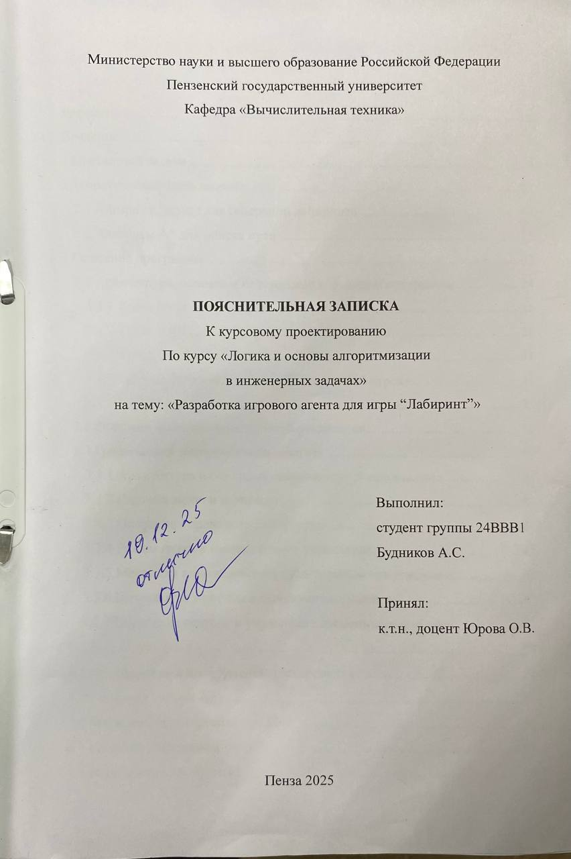

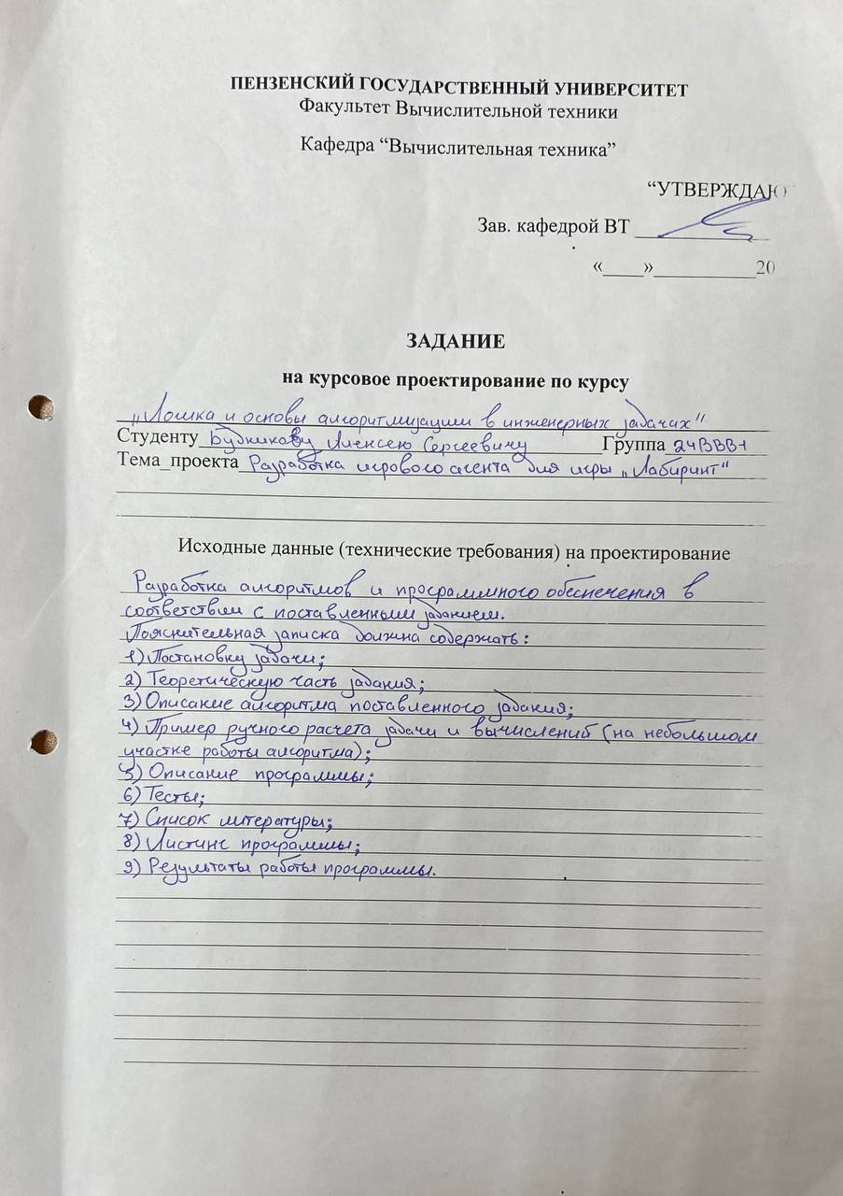

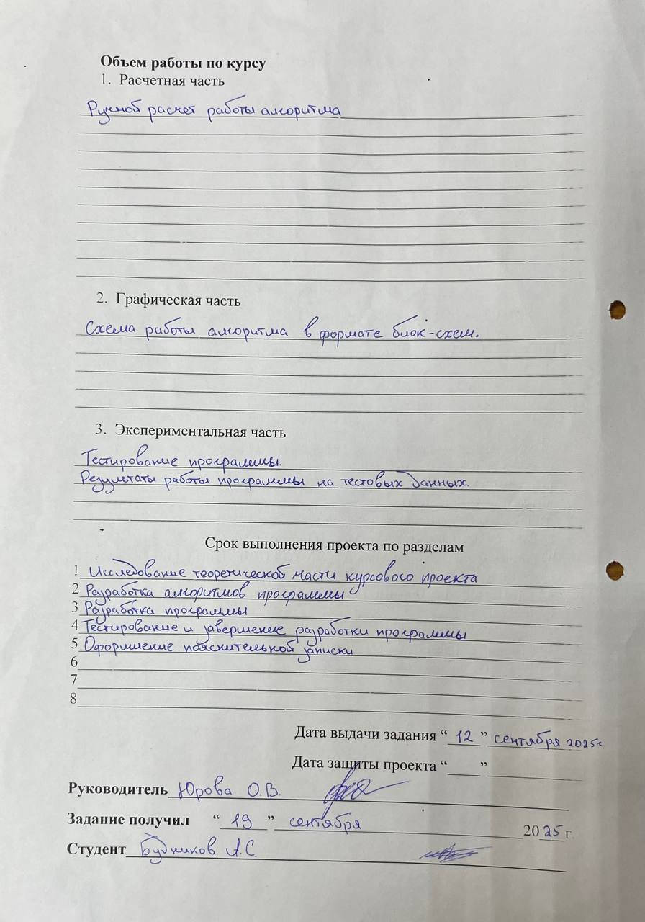

Содержание

Реферат 6
Введение 7
1 Постановка задачи 9
2 Теоретическая часть задания 12
2.1 Алгоритм Эллера для генерации лабиринта 12
2.2 Алгоритм A* для поиска пути 15
3 Описание программы 23
3.1 Архитектура, основные переменные и функции программы 24
3.1.1 Класс Maze 25
3.1.2 Класс Astar 28
3.1.3 Класс RaceMode 31
3.1.4 Главная функция и интерфейс командной строки 33
3.1.5 Класс Matrix 35
3.2 Функции и методы программной реализации 36
3.3 Графический интерфейс пользователя 40
3.3.1 Архитектура и основные компоненты C# приложения 41
3.3.2 Система меню и навигации 43
3.3.3 Операции управления лабиринтом 44
3.3.4 Режим гонки и интерактивное управление 45
3.3.5 Механизм взаимодействия с консольным приложением 48
3.3.6 Визуальные эффекты и пользовательский опыт 49
3.3.7 Обработка ошибок и управление временными файлами 51
4 Тестирование 54
4.1 Методология и инструменты тестирования 56
4.2 Создание лабиринта 56
4.3 Одиночная игра (режим гонки) 58
4.4 Решение алгоритмом (A*) 61
4.5 Игра против алгоритма 63
4.6 Сохранение и загрузка лабиринта 64
4.7 Результаты тестирования 66
Заключение 68
Список литературы 70
Приложение А. Листинг программы 72
Приложение А.1 main.cpp 72
Приложение А.2. astar.h 82
Приложение А.3 matrix.h 84
Приложение А.4 maze.h 85
Приложение А.5 racemode.h 87
Приложение А.6 matrix.cpp 90
Приложение А.7 maze.cpp 92
Приложение А.8 astar.cpp 105
Приложение А.9 racemode.cpp 116
Приложение А.10 Program.cs 132
Приложение Б. Схемы и диаграммы 161

Реферат

Отчет 164 страницы, 25 рисунков, 2 таблицы, 11 источников
ГРАФ, ТЕОРИЯ ГРАФОВ, ЛАБИРИНТ, АЛГОРИТМ ЭЛЛЕРА, АЛГОРИТМ A-star
Цель исследования – разработка программы, генерирующей лабиринт по алгоритму Эллера, а затем проходящей созданный или загруженный лабиринт алгоритмом A*.
В работе рассмотрены алгоритм Эллера, на основе которого реализован метод генерации лабиринта, а также эвристический алгоритм A*, на основе которого реализован метод прохождения лабиринта. Установлено, что это один из самых эффективных алгоритмов для данных задач.

Введение

Лабиринт, как сложная структура из переплетающихся путей и тупиков, представляет собой классическую задачу навигации, широко используемую в игровой индустрии для тестирования логики и пространственного мышления. Разработка интеллектуального агента, способного находить путь в такой среде, является актуальной практической задачей в области алгоритмов поиска и игрового искусственного интеллекта. Создание подобной системы позволяет не только автоматизировать процесс тестирования игровых уровней, но и исследовать эффективность различных алгоритмических подходов в контролируемых условиях.
Для достижения поставленной цели необходимо решить следующие задачи:
- Изучить принципы построения и классификацию лабиринтов.
- Проанализировать алгоритм Эллера для генерации лабиринтов и алгоритм A* для поиска оптимального пути.
- Разработать структуру данных для представления сгенерированного лабиринта и состояния агента.
- Реализовать алгоритм Эллера на языке C++ для создания лабиринтов и модифицировать его под собственные нужды.
- Реализовать алгоритм A* на языке C++ для интеллектуального поиска пути агентом.
- Создать графический интерфейс на C# для визуализации процесса генерации лабиринта и движения агента.
- Протестировать работу программы на лабиринтах различной сложности и конфигурации.
Целью данной курсовой работы является разработка программы на языке C++ с графическим интерфейсом на C#, реализующей игрового агента для автоматического прохождения лабиринта. В проекте будут исследованы и реализованы два ключевых алгоритма: алгоритм Эллера для генерации совершенных лабиринтов и алгоритм A* (A-star) для нахождения оптимального пути к выходу.
В качестве среды разработки выбраны JetBrains CLion для реализации backend-части на C++ и JetBrains Rider для разработки графического интерфейса на C#. Языки программирования – C++ для реализации алгоритмов генерации и поиска пути, и C# для создания наглядного пользовательского интерфейса с использованием .NET Framework.
Практическая значимость работы заключается в создании полнофункционального приложения, объединяющего генерацию лабиринтов и их интеллектуальное прохождение, которое может использоваться в образовательных целях или как основа для игровых проектов.

1 Постановка задачи

Разработка программного комплекса требует решения двух фундаментальных задач: генерации лабиринта с заданными свойствами и реализации алгоритма для его автоматического прохождения. Лабиринт моделируется в виде двумерной сетки, где каждая ячейка представляет собой узел с определённым состоянием границ. Наличие стены между соседними ячейками блокирует перемещение, в то время как её отсутствие формирует проход. Такое представление позволяет эффективно применять алгоритмы теории графов для обеих подзадач.
В основе процесса создания лабиринта должен лежать алгоритм Эллера, который обеспечивает построение совершенного лабиринта за один последовательный проход по строкам. Совершенный лабиринт характеризуется отсутствием изолированных областей и замкнутых петель, гарантируя существование ровно одного уникального пути между любыми двумя ячейками. Ключевым механизмом алгоритма является управление множествами (кластерами) ячеек внутри обрабатываемой строки. Процесс включает случайное формирование горизонтальных проходов в текущей строке с объединением множеств и создание вертикальных проходов в следующую строку для обеспечения связности. Финальная стадия обработки последней строки объединяет все оставшиеся множества, замыкая структуру лабиринта. Данный подход отличается высокой эффективностью по памяти, так как требует хранения информации только об одной текущей строке.
Система должна предоставлять текстовый интерфейс (TUI) для настройки параметров генерации и работы с результатами. Пользователю необходимо обеспечить возможность прямого ввода размеров лабиринта через текстовые поля в формате «Ширина Высота», например, «15 20». Важным требованием является реализация механизмов сериализации: сгенерированный лабиринт должен сохраняться в структурированный файл для последующего повторного использования, анализа или модификации. Аналогично, программа должна поддерживать загрузку и валидацию лабиринтов из внешних файлов, обеспечивая целостность и корректность загружаемых данных. Вся навигация по меню и управление должны осуществляться с помощью клавиатуры.
Для автоматического нахождения пути от старта до цели в сгенерированном лабиринте должен применяться алгоритм A* (A-star). Данный алгоритм является информированным методом поиска по графу, который сочетает в себе преимущества поиска в ширину (гарантия нахождения оптимального пути) и эвристической оценки (высокая скорость сходимости). Алгоритм оценивает каждую ячейку через сумму двух величин: стоимости достижения этой ячейки от начальной точки (g-стоимость) и эвристической оценки оставшегося расстояния до цели (h-стоимость). В качестве эвристики используется манхэттенское расстояние, что позволяет эффективно направлять поиск в сторону целевой ячейки. Алгоритм гарантирует нахождение кратчайшего пути при условии корректности эвристической функции. Помимо автоматического режима, система должна поддерживать интерактивный ручной режим управления агентом, при котором пользователь может перемещаться по лабиринту с помощью клавиш управления курсором, что позволяет наглядно оценить его сложность.
Управление программой должно осуществляется через консольный текстовый интерфейс, разработанный с использованием библиотеки Spectre.Console для .NET. Данная библиотека предоставляет современные средства для построения интерактивных консольных приложений, включая поддержку таблиц, панелей, прогресс-баров, древовидных меню и цветового оформления. Основное взаимодействие построено на использовании клавиатуры для навигации по иерархическим меню, ввода параметров (размеров лабиринта, имен файлов) и запуска процессов (генерация, поиск пути, сохранение/загрузка). Spectre.Console позволяет организовать интуитивно понятный интерфейс с поддержкой выбора из списков, ввода данных через промпты и отображения интерактивных элементов управления. Визуализация лабиринта, процесса генерации и поиска пути реализуется в виде символьной графики непосредственно в консоли. Интерфейс должен обеспечивать пошаговый или непрерывный вывод, отображая ключевые этапы работы алгоритмов: процесс построения лабиринта по методу Эллера и динамику поиска пути алгоритмом A*. Визуальное представление включает символьное обозначение стен и проходов, выделение стартовой и целевой точек, текущего положения агента и, опционально, маркировку посещённых ячеек в процессе поиска.
Задания выполняются в соответствие с вариантом №31.

2 Теоретическая часть задания

2.1 Алгоритм Эллера для генерации лабиринта

Алгоритм Эллера относится к классу методов генерации совершенных лабиринтов и характеризуется последовательной построчной обработкой структуры [3]. Построение лабиринта осуществляется за один проход по строкам, без необходимости хранения полной информации о всей области генерации. На каждом этапе алгоритм использует данные исключительно текущей строки и служебную информацию, необходимую для формирования следующей строки, что обеспечивает низкие требования к объёму используемой памяти [4].
Результатом работы алгоритма является совершенный лабиринт, не содержащий изолированных областей и замкнутых циклов. Между любыми двумя ячейками такого лабиринта существует единственный путь. Указанные свойства достигаются за счёт строгого контроля связности и исключения повторных соединений между уже связанными элементами структуры.
Основным структурным элементом алгоритма является множество (класс связности). Каждой ячейке текущей строки сопоставляется идентификатор множества, определяющий её принадлежность к определённой связной компоненте [1]. На начальном этапе работы алгоритма все ячейки первой строки относятся к различным множествам. В дальнейшем множества могут объединяться либо передаваться в следующую строку в процессе генерации.
Обработка каждой строки, за исключением последней, состоит из двух последовательных этапов: горизонтального объединения ячеек и формирования вертикальных проходов [4].
На этапе горизонтального объединения последовательно рассматриваются пары соседних по горизонтали ячеек текущей строки. Для каждой такой пары принимается случайное решение о сохранении или удалении разделяющей их стены. В случае если ячейки принадлежат различным множествам, и стена удаляется, выполняется объединение соответствующих множеств в одно (рис. 1). Если же обе ячейки уже принадлежат одному множеству, разделяющая стена сохраняется в обязательном порядке, поскольку её удаление привело бы к образованию цикла, что противоречит свойствам совершенного лабиринта [4].
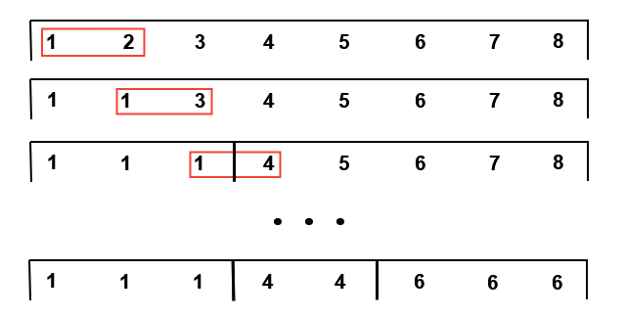
Рисунок 1 – Горизонтальное объединение ячеек и слияние множеств в строке

На следующем этапе обеспечивается вертикальная связность между текущей строкой и последующей. Для каждого множества, присутствующего в текущей строке, необходимо создать как минимум один вертикальный проход вниз. С этой целью внутри каждого множества случайным образом выбираются одна или несколько ячеек, у которых удаляется нижняя стена. Идентификаторы соответствующих множеств передаются ячейкам следующей строки [4]. Все остальные ячейки текущей строки, не участвующие в вертикальном соединении, ограничиваются снизу стеной. Данный механизм предотвращает разрыв связных компонент и обеспечивает непрерывность структуры лабиринта (рис. 2).
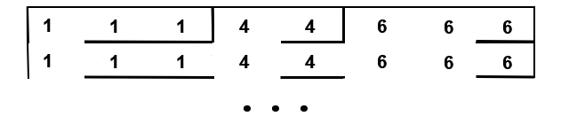
Рисунок 2 – Формирование вертикальных проходов и передача множеств

Последняя строка лабиринта обрабатывается по специальным правилам. После фиксации нижней границы лабиринта выполняется принудительное горизонтальное объединение всех оставшихся различных множеств. Для этого между соседними ячейками, принадлежащими разным множествам, последовательно удаляются разделяющие стены и производится слияние множеств до тех пор, пока вся строка не образует единую связную компоненту (рис. 3). Данный этап завершает процесс генерации и гарантирует полную связность лабиринта [4].
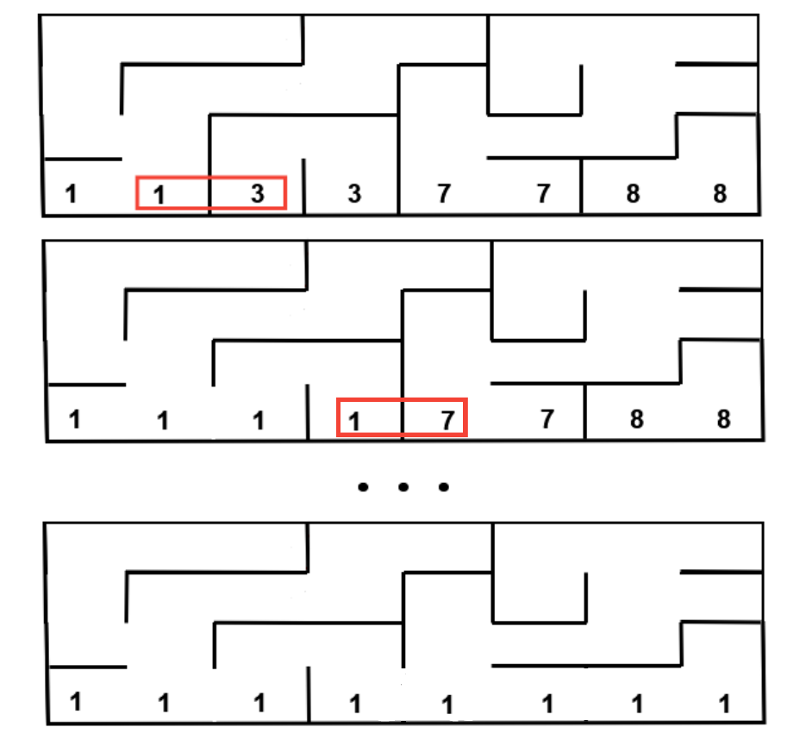
Рисунок 3 – Объединение множеств в финальной строке

Визуальный пример лабиринта, сформированного с использованием алгоритма Эллера, представлен на рисунке 4.
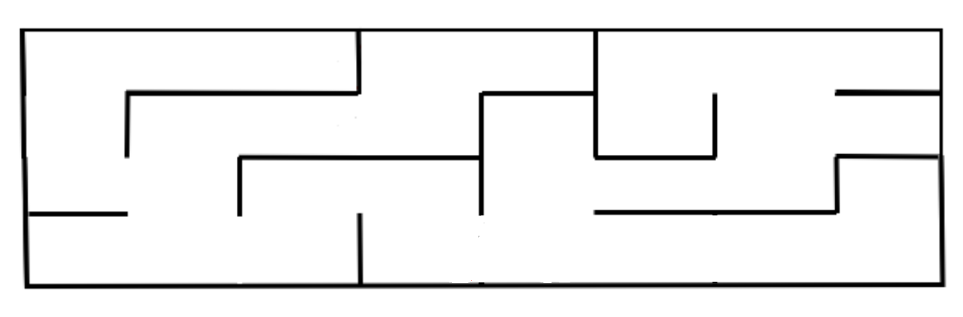
Рисунок 4 – Пример лабиринта, сгенерированного алгоритмом Эллера

Таким образом, алгоритм Эллера обеспечивает формирование лабиринтов с предсказуемыми топологическими характеристиками, включая полную связность и отсутствие циклов, при минимальных требованиях к памяти. Данные особенности делают его эффективным и удобным для практического применения в задачах моделирования, визуализации и исследования алгоритмов поиска пути.

2.2 Алгоритм A* для поиска пути

Алгоритм A* относится к классу эвристических алгоритмов поиска оптимального пути на графе и широко применяется в задачах навигации и маршрутизации. Он сочетает в себе гарантированное нахождение кратчайшего пути при использовании допустимой эвристики и высокую эффективность за счёт целенаправленного характера поиска [7]. В задаче поиска пути в лабиринте пространство представляется в виде графа, построенного на основе регулярной сетки ячеек, где вершины соответствуют отдельным ячейкам, а рёбра — возможным переходам между ними при отсутствии разделяющих стен [9].
В основе алгоритма лежит оценочная функция $f(n)$, вычисляемая для каждой анализируемой вершины $n$ и определяемая как сумма двух компонент:
$f(n)=g(n)+h(n),$ (1)
где g(n) – стоимость пути от начальной вершины до вершины $n$, а h(n) – эвристическая оценка оставшегося расстояния от вершины $n$ до целевой вершины.
Компонента g(n) отражает фактическую длину уже пройденного пути и вычисляется как сумма стоимостей переходов между соседними ячейками. Компонента h(n) представляет собой приближённую оценку расстояния до цели и не должна превышать истинную минимальную стоимость достижения целевой вершины. Данное свойство эвристической функции называется допустимостью и является необходимым условием корректной работы алгоритма A* и гарантии нахождения оптимального пути [6].
В условиях двумерного сеточного лабиринта, где перемещение возможно исключительно по ортогональным направлениям, в качестве эвристической функции применяется манхэттенское расстояние, определяемое как сумма модулей разностей координат текущей и целевой ячеек по горизонтали и вертикали [8]. Пример вычисления манхэттенского расстояния для двух произвольно выбранных ячеек сетки представлен на рисунке 5.
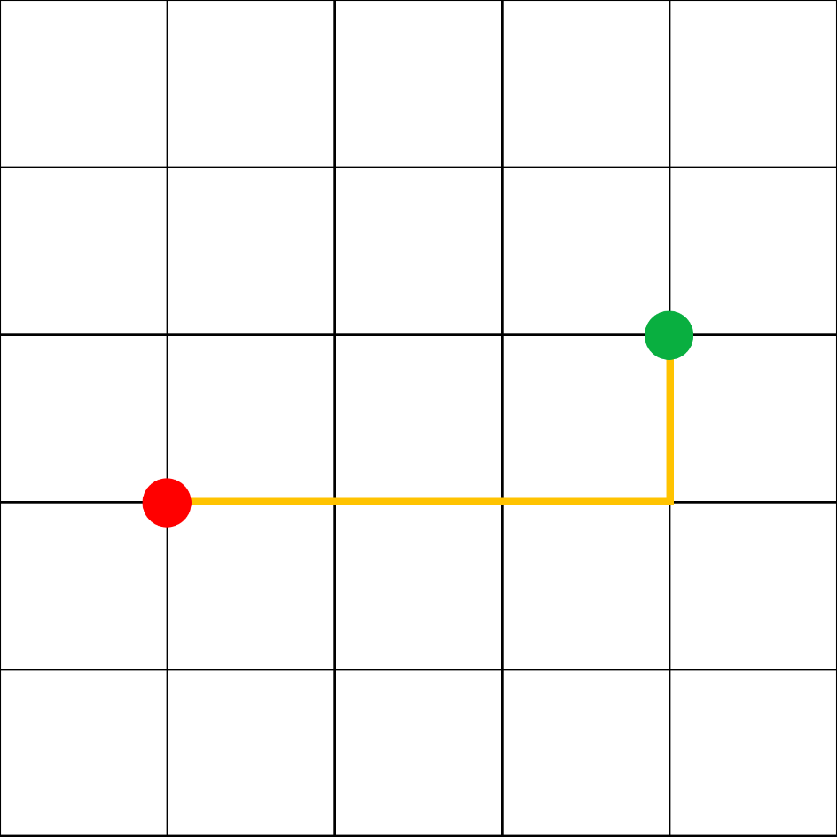
Рисунок 5 – Пример расчёта манхэттенского расстояния в сеточном лабиринте

Для организации процесса поиска алгоритм A* использует две динамические структуры данных: открытый и закрытый списки. Открытый список содержит вершины, обнаруженные, но ещё не обработанные, и упорядоченные по возрастанию значения функции f(n). Закрытый список включает вершины, анализ которых полностью завершён. Такое разделение позволяет исключить повторную обработку вершин и обеспечивает корректное продвижение алгоритма [5].
Начальный этап работы алгоритма заключается в инициализации структуры поиска. В этот момент стартовая вершина помещается в открытый список, после чего начинается процесс последовательного выбора и анализа наиболее перспективных вершин [8]. Данное состояние алгоритма проиллюстрировано на рисунке 6.
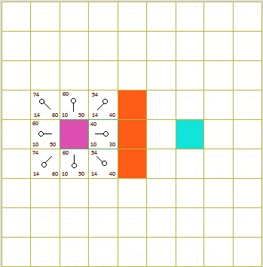
Рисунок 6 – Начальное состояние алгоритма A*

После инициализации алгоритм переходит к основному циклу работы, в рамках которого на каждом шаге из открытого списка выбирается вершина с минимальным значением оценочной функции f(n). Выбор данной вершины определяет текущее направление поиска и обеспечивает его целенаправленный характер [9]. Пример выбора текущей вершины показан на рисунке 7.
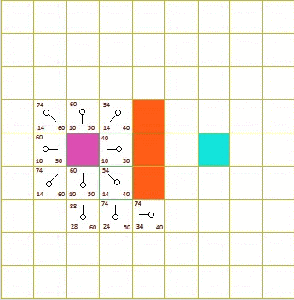
Рисунок 7 – Выбор текущей вершины с минимальным значением функции f(n)

Далее выполняется анализ соседних вершин, доступных для перехода. Для каждой такой вершины производится пересчёт стоимостей пути и, при необходимости, обновление информации в открытом списке [8]. На данном этапе формируется основная часть поискового пространства, что отражено на рисунке 8.
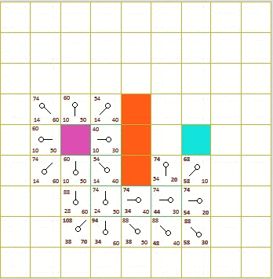
Рисунок 8 – Анализ соседних вершин и расширение области поиска

После достижения целевой вершины алгоритм завершает работу, а оптимальный путь восстанавливается путём обратного перехода по родительским ссылкам от целевой вершины к начальной. Итоговое формирование маршрута проиллюстрировано на рисунке 9.
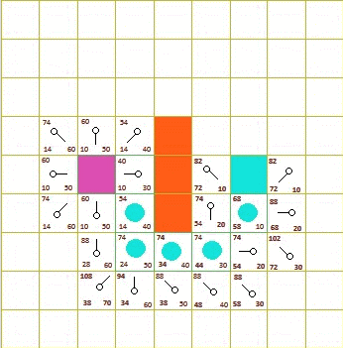
Рисунок 9 – Восстановление оптимального пути после завершения поиска

В целом алгоритм можно описать следующей последовательностью действий [5]:
- Начальная вершина помещается в открытый список.
- Пока открытый список не является пустым, выполняются следующие шаги:
2.1. Из открытого списка извлекается вершина с минимальным значением функции f(n); данная вершина объявляется текущей.
2.2. Если текущая вершина совпадает с целевой, выполнение алгоритма прекращается, а итоговый путь восстанавливается путём последовательного перехода от целевой вершины к начальной по сохранённым родительским ссылкам.
2.3. Текущая вершина удаляется из открытого списка и добавляется в закрытый список.
2.4. Для каждого соседа текущей вершины, доступного для перехода, выполняются следующие действия:
2.4.1. Если сосед уже содержится в закрытом списке, он исключается из дальнейшего рассмотрения.
2.4.2. Вычисляется предварительное значение стоимости пути g(n) для соседа.
2.4.3. Если сосед отсутствует в открытом списке либо найденный путь к нему имеет меньшую стоимость по сравнению с ранее зафиксированной, выполняется обновление данных:
2.4.3.1. Пересчитывается значение g(n) для соседа.
2.4.3.2. Вычисляется новое значение оценочной функции f(n).
2.4.3.3. Для соседа устанавливается ссылка на текущую вершину как на родительскую.
2.4.3.4. Сосед добавляется в открытый список либо его положение в списке обновляется в соответствии с новым значением f(n).
Применение алгоритма A* для поиска пути в лабиринтах, сгенерированных алгоритмом Эллера, является эффективным с вычислительной точки зрения. Структура таких лабиринтов характеризуется полной связностью и отсутствием циклов, что упрощает графовую модель. Использование допустимой эвристики на основе манхэттенского расстояния позволяет существенно сократить число анализируемых вершин по сравнению с неэвристическими методами поиска, обеспечивая нахождение оптимального пути при минимальных затратах вычислительных ресурсов

3 Описание программы

Программа представляет собой консольное приложение с текстовым пользовательским интерфейсом, разработанное для генерации лабиринтов и их автоматического прохождения. Архитектура решения построена по модульному принципу с четким разделением ответственности: вычислительное ядро, реализующее алгоритмы генерации и поиска пути, написано на языке C++, в то время как взаимодействие с пользователем организовано через текстовый интерфейс, созданный с использованием библиотеки Spectre.Console для платформы .NET. Такой подход позволяет сочетать высокую производительность алгоритмической части с современными возможностями визуализации и управления в консольной среде.
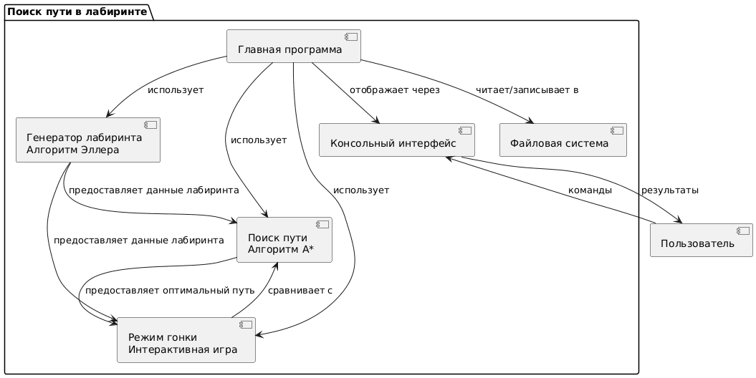
Рисунок 10 – Общая структурная схема программы

Программа функционирует как интерактивное приложение командной строки, где пользователь последовательно выбирает действия через систему меню. Основной рабочий цикл начинается с отображения главного меню, из которого доступны ключевые операции: генерация нового лабиринта, загрузка существующего из файла, сохранение текущего лабиринта в файл, запуск автоматического поиска пути, вывод текущего лабиринта на экран, вывод краткой статистики текущего лабиринта, переход в режим гонки с игровым агентом и выход из программы. При необходимости действие сопровождается соответствующими запросами на ввод параметров – например, при генерации лабиринта пользователю предлагается указать его размеры в формате "ширина высота".
Генерация лабиринта осуществляется по алгоритму Эллера, который строит совершенный лабиринт последовательно, строка за строкой. Для поиска пути применяется алгоритм A*, который находит оптимальный маршрут от стартовой до целевой точки, эффективно используя эвристическую оценку. Схема взаимодействия пользователя с программой приведена на рисунке 22 – 23 в приложении Б.
Программа обеспечивает сохранение сгенерированных лабиринтов в структурированные текстовые файлы и их последующую загрузку с проверкой целостности данных. Все взаимодействие построено на использовании клавиатуры: навигация по меню осуществляется клавишами-стрелками и клавишей Enter, ввод числовых параметров – через текстовые поля, а ручное управление агентом в специальном режиме – также с помощью стрелок. Интерфейс библиотеки Spectre.Console позволяет организовывать информацию в таблицы, панели и древовидные структуры, что значительно улучшает восприятие данных в консольной среде.

3.1 Архитектура, основные переменные и функции программы

Программа использует объектно-ориентированный подход с четким разделением ответственности между классами. Основной архитектурной особенностью является использование трех ключевых классов: Maze для представления лабиринта, Astar для реализации алгоритма поиска пути, и RaceMode для управления режимом гонки. Все классы объединены в пространство имен course, что обеспечивает модульность и предотвращает конфликты имен. Диаграмма классов приложения приведена на рисунке 24 в приложении Б.
Ниже приведено детальное описание каждого класса, его полей, методов и роли в системе.

3.1.1 Класс Maze

Класс Maze служит фундаментальной моделью данных в системе, представляя лабиринт в виде абстрактной структуры, пригодной для алгоритмической обработки. В основе его внутреннего представления лежат две булевы матрицы фиксированной размерности rows_ и cols_. Первая матрица, vWalls_, кодирует информацию о вертикальных перегородках, а вторая, hWalls_, о горизонтальных. Такое двойное матричное представление, известное как grid-graph, является классическим для задач обработки лабиринтов и обеспечивает константную сложность O(1) при проверке проходимости между любыми двумя смежными ячейками [2].
Приватный интерфейс класса включает следующие ключевые поля: rows_, cols_ для хранения размеров лабиринта, vWalls_, hWalls_ для матриц стен, sideLine_ как вспомогательный вектор для алгоритма Эллера, counter_ для генерации уникальных идентификаторов множеств, и entrance_, exit_ для координат входа и выхода.
Основным алгоритмическим методом является generate_maze(), реализующий построчное создание совершенного лабиринта по алгоритму Эллера. Этот алгоритм гарантирует создание совершенного лабиринта, в котором между любыми двумя точками существует ровно один путь, исключающий циклы и изолированные области.
void Maze::generate_maze() {
fill_empty_value();

for (auto j = 0; j < rows_ - 1; j++) {
assign_unique_set();
add_vertical_walls(j);
add_horizontal_walls(j);
check_horizontal_walls(j);
prepare_new_line(j);
}

add_end_line();
check_end_line();
open_entrance_exit();
}
Метод add_vertical_walls() демонстрирует ключевой аспект алгоритма Эллера — вероятностное добавление стен с контролем связности. Для каждой пары соседних ячеек в строке с вероятностью 50% создается стена, однако если ячейки уже принадлежат одному множеству, стена создается принудительно, чтобы предотвратить образование циклов. Специальная логика исключает создание стены на месте выхода, если он расположен на правой границе.
void Maze::add_vertical_walls(const int row) {
for (auto i = 0; i < cols_ - 1; i++) {
if (row == exit_.first && i == exit_.second && exit_.second == cols_ - 1) {
vWalls_(row, i) = false;
continue;
}

if (const auto choice = get_random_bool();
choice == true || sideLine_[i] == sideLine_[i + 1]) {
vWalls_(row, i) = true;
} else {
vWalls_(row, i) = false;
merge_set(i, sideLine_[i]);
}
}
vWalls_(row, cols_ - 1) = true;
}

Для обеспечения постоянства данных между сеансами работы программа поддерживает сериализацию и десериализацию лабиринта. Методы from_file() и to_file() используют простой текстовый формат, начинающийся со строки, содержащей количество строк и столбцов, за которой следуют данные матриц стен.
void Maze::to_file(const std::string &filename) {
std::ofstream file(filename);
if (!file.is_open()) {
throw std::runtime_error("Could not open file for writing: " + filename);
}

file << rows_ << " " << cols_ << std::endl;

for (auto i = 0; i < rows_; i++) {
for (auto j = 0; j < cols_; j++) {
file << vWalls_(i, j) << " ";
}
file << std::endl;
}
file << std::endl;

for (auto i = 0; i < rows_; i++) {
for (auto j = 0; j < cols_; j++) {
file << hWalls_(i, j) << " ";
}
file << std::endl;
}

file.close();
}

3.1.2 Класс Astar

Класс Astar инкапсулирует реализацию алгоритма поиска A* (A-star), одного из наиболее эффективных алгоритмов нахождения кратчайшего пути на графе с неотрицательными весами ребер.
Внутренняя структура Node представляет узел в пространстве состояний поиска. Поля coord, cost, heuristic и f соответствуют координатам ячейки, стоимости достижения узла g(n), эвристической оценке h(n) и суммарной оценке f(n) = g(n) + h(n) соответственно. Перегрузка операторов сравнения позволяет использовать структуру непосредственно с контейнером std::priority_queue.
struct Node {
std::pair<int, int> coord;
double cost;
double heuristic;
double f;

explicit Node(const std::pair<int, int> &coord_val = {-1, -1},
const double cost_val = 0,
const double heuristic_val = 0)
: coord(coord_val), cost(cost_val),
heuristic(heuristic_val), f(cost_val + heuristic_val) {}

bool operator>(const Node &other) const { return f > other.f; }
bool operator==(const Node &other) const { return coord == other.coord; }
};
Ядром класса является метод find_path(). Алгоритм инициализирует приоритетную очередь open_set, множество closed_set, словарь came_from для восстановления пути и словарь g_score. На каждой итерации извлекается узел с минимальной оценкой f, обрабатываются его соседи, обновляются оценки и предшественники. При достижении цели путь восстанавливается обходом словаря came_from.
std::vector<std::pair<int, int>> Astar::find_path() {
const auto start = maze_.get_entrance();
const auto goal = maze_.get_exit();

if (start == goal) {
path_ = {start};
return path_;
}

std::priority_queue<Node, std::vector<Node>, std::greater<>> open_set;
std::set<std::pair<int, int>> closed_set;
std::map<std::pair<int, int>, std::pair<int, int>> came_from;
std::map<std::pair<int, int>, double> g_score;

g_score[start] = 0.0;
open_set.emplace(start, 0.0, heuristic(start, goal));

while (!open_set.empty()) {
Node current = open_set.top();
open_set.pop();

if (closed_set.contains(current.coord)) {
continue;
}

if (current.coord == goal) {
path_ = reconstruct_path(came_from, current.coord);
return path_;
}

closed_set.insert(current.coord);

for (const auto& neighbor : get_neighbors(current.coord)) {
if (closed_set.contains(neighbor)) {
continue;
}

double tentative_g = g_score[current.coord] + 1.0;

if (!g_score.contains(neighbor) || tentative_g < g_score[neighbor]) {
came_from[neighbor] = current.coord;
g_score[neighbor] = tentative_g;

double h = heuristic(neighbor, goal);
open_set.emplace(neighbor, tentative_g, h);
}
}
}

return {};
}
Эвристическая функция heuristic() реализована как манхэттенское расстояние между двумя точками на сетке. Для задачи перемещения в четырех направлениях без диагональных ходов данная эвристика является допустимой и монотонной, что гарантирует оптимальность найденного пути.
double Astar::heuristic(const std::pair<int, int>& dot_a,
const std::pair<int, int>& dot_b) {
return std::abs(dot_a.first - dot_b.first) +
std::abs(dot_a.second - dot_b.second);
}

3.1.3 Класс RaceMode

Класс RaceMode предназначен для организации интерактивного сеанса, в рамках которого пользователь соревнуется с алгоритмическим решением в скорости и оптимальности прохождения одного и того же лабиринта. Архитектурной особенностью данного класса является поддержка персистентности состояния — возможности сохранения текущего прогресса в файл и его последующего восстановления.
Состояние гонки описывается двумя основными структурами. PlayerStats аккумулирует статистику пользователя, а AStarStats хранит метрики для эталонного прохождения, полученного с помощью алгоритма A*.
struct PlayerStats {
int moves = 0;
double time_seconds = 0.0;
bool completed = false;
std::vector<std::pair<int, int>> path;
};
Механизм сохранения состояния реализован в методах save_state() и load_state(). При сохранении в файл race_state.tmp записываются все значимые переменные: флаги активности и завершения гонки, текущая позиция пользователя, поля структуры PlayerStats, а также временная метка начала.
void RaceMode::save_state() const {
std::ofstream file(RACE_STATE_FILE);
if (!file.is_open()) return;

file << race_started_ << "\n";
file << race_finished_ << "\n";
file << current_position_.first << " " << current_position_.second << "\n";
file << player_stats_.moves << "\n";
file << player_stats_.time_seconds << "\n";
file << player_stats_.completed << "\n";

file << player_stats_.path.size() << "\n";
for (const auto& pos : player_stats_.path) {
file << pos.first << " " << pos.second << "\n";
}

auto duration = start_time_.time_since_epoch();
auto seconds = std::chrono::duration_cast<std::chrono::seconds>(duration).count();
file << seconds << "\n";

file.close();
}
Логика перемещения пользователя инкапсулирована в методах move_up(), move_down(), move_left(), move_right(). Каждый из них вызывает внутренний метод try_move(), который выполняет проверки: активность гонки, корректность новых координат и отсутствие стены на пути движения.
bool RaceMode::try_move(int new_row, int new_col, const std::string& direction) {
if (!race_started_ || race_finished_) {
std::cout << "❌ Race not active! Use 'race_start' to begin.\n";
return false;
}

if (is_valid_move(current_position_.first, current_position_.second,
new_row, new_col)) {
current_position_ = {new_row, new_col};
player_stats_.moves++;
player_stats_.path.push_back(current_position_);

save_state();

std::cout << "✅ Moved " << direction << " to ("
<< new_row << ", " << new_col << ")\n";
std::cout << "Total moves: " << player_stats_.moves << "\n\n";

check_if_finished();

if (!race_finished_) {
print_current_state();
}

return true;
} else {
std::cout << "🚫 Cannot move " << direction << " - wall blocking!\n\n";
print_current_state();
return false;
}
}
По завершении гонки автоматически запускается алгоритм A* для вычисления оптимального пути. Метод print_comparison() выполняет сравнительный анализ, вычисляя эффективность пользователя как процентное отношение длины оптимального пути к длине пути пользователя.

3.1.4 Главная функция и интерфейс командной строки

Точкой входа в программу является функция main(), которая реализует интерфейс командной строки. Программа поддерживает две логические группы команд: команды управления лабиринтом и команды управления режимом гонки.
Обработка команды gen <rows> <cols> иллюстрирует типичный поток выполнения: валидация аргументов, создание объекта Maze, установка размеров, генерация, сохранение во временный файл и визуализация результата.
if (command == "gen") {
if (argc != 4) {
std::cout << "Error: gen requires rows and cols arguments\n";
return 1;
}
int rows = std::stoi(argv[2]);
int cols = std::stoi(argv[3]);
if (!validate_maze_size(rows, cols)) {
std::cout << "Error: Rows and cols must be between 1 and 60\n";
return 1;
}
maze.set_sizes(rows, cols);
maze.clear_gen();
maze.generate_maze();
if (save_current_maze(maze)) {
std::cout << "SUCCESS: Maze " << rows << "x" << cols
<< " generated and saved\n";
maze.print_maze();
return 0;
} else {
return 1;
}
}
Команды режима гонки (race_*) обрабатываются отдельным блоком. Создается экземпляр класса RaceMode, и в зависимости от конкретной подкоманды вызываются соответствующие методы. Для отслеживания активной гонки между вызовами программы используется файл-флаг race_active.tmp. Схема обработки команд представлена на рисунке 25 в приложении Б.
Программа тщательно обрабатывает исключения: ошибки открытия файлов, некорректный формат данных, неверные аргументы командной строки. В случае возникновения исключения, информация об ошибке выводится в стандартный поток ошибок, а программа завершается с ненулевым кодом возврата, что соответствует лучшим практикам разработки CLI-приложений.

3.1.5 Класс Matrix

Класс Matrix является вспомогательным компонентом программы, обеспечивающим работу с двумерными булевыми матрицами, которые используются для представления стен лабиринта в классе Maze. Данный класс инкапсулирует управление памятью для динамического двумерного массива и предоставляет безопасный интерфейс для доступа к элементам матрицы.
Основные поля класса:
private:
int rows_, cols_; // Размеры матрицы (количество строк и столбцов)
bool** matrix_; // Динамический двумерный массив для хранения данных
Конструкторы класса обеспечивают различные способы создания матриц:
- Matrix() — конструктор по умолчанию, создает пустую матрицу 0×0
- Matrix(int rows, int cols) — конструктор с параметрами, создает матрицу заданного размера
- Matrix(const Matrix& other) — конструктор копирования, создает глубокую копию существующей матрицы
Деструктор ~Matrix() гарантирует корректное освобождение выделенной памяти, предотвращая утечки.
Методы доступа:
- getRows() и getCols() — возвращают размеры матрицы
- operator()(int row, int col) — обеспечивает интуитивный доступ к элементам матрицы по индексам
Оператор присваивания operator=(const Matrix& rhs) реализован с проверкой на самоприсваивание и обеспечивает глубокое копирование данных.
Вспомогательные методы для управления памятью:
- allocate(int rows, int cols) — выделяет память под матрицу заданного размера
- deallocate() — освобождает выделенную память
- copy_to(bool** other) — копирует данные из другой матрицы
Функция check_value(char value) проверяет корректность символов при чтении матрицы из файла (допустимы только '0' и '1') и преобразует их в булевы значения.

3.2 Функции и методы программной реализации

Программная реализация системы включает в себя комплекс взаимосвязанных функций и методов, распределенных по трем основным классам. Каждый метод решает конкретную задачу в рамках общей архитектуры, обеспечивая модульность и поддерживаемость кода.
Метод allocate() реализует корректное выделение памяти для двумерного массива.
Оператор доступа к элементам operator()(int row, int col) обеспечивает интуитивный синтаксис работы с матрицей.
Конструктор копирования и оператор присваивания Matrix(const Matrix& other) : Matrix(other.rows_, other.cols) реализуют глубокое копирование данных, что предотвращает проблемы с разделением памяти между объектами.
Функция check_value(char value) обеспечивает валидацию входных данных при чтении матрицы из файла.
Метод generate_maze() является центральной функцией генерации лабиринта. Он координирует выполнение последовательности шагов алгоритма Эллера, вызывая вспомогательные методы для каждой стадии процесса. Функция не принимает параметров, так как использует внутренние поля класса rows_ и cols_, установленные ранее методом set_sizes().
Функция add_vertical_walls(int row) отвечает за создание вертикальных стен в указанной строке. Для каждой пары соседних ячеек в строке функция принимает решение о создании стены на основе вероятностного выбора и проверки принадлежности ячеек к одному множеству. Особой обработке подвергается случай, когда выход находится на правой границе лабиринта — в этом случае стена не создается.
Функция add_horizontal_walls(int row) реализует логику добавления горизонтальных стен. Она анализирует каждую ячейку в строке и с вероятностью 50% создает стену, за исключением ситуаций, когда это приведет к изоляции множества. Дополнительная проверка выполняется для ячеек, смежных с входом или выходом.
Функция check_horizontal_walls(int row) обеспечивает корректность генерации, гарантируя, что каждое множество ячеек имеет хотя бы один проход в следующую строку. Если множество не имеет ни одного открытого прохода вниз, функция выбирает одну из его ячеек и удаляет под ней стену.
Функция merge_set(int i, int element) выполняет объединение двух множеств ячеек. Она просматривает весь вектор sideLine_ и заменяет все вхождения идентификатора множества ячейки i+1 на идентификатор element, обеспечивая связность лабиринта.
Метод find_path() реализует алгоритм A* для поиска оптимального пути от входа к выходу лабиринта. Функция возвращает вектор координат, представляющий найденный путь, или пустой вектор, если путь не существует. Внутри метода используется приоритетная очередь для эффективного выбора следующего узла для обработки.
Функция heuristic(const pair<int,int>& a, const pair<int,int>& b) вычисляет эвристическую оценку расстояния между двумя точками. Реализация использует манхэттенское расстояние, которое является допустимой и монотонной эвристикой для сеток с перемещением в четырех направлениях.
Функция get_neighbors(const pair<int,int>& node) возвращает список соседних ячеек, в которые можно переместиться из текущей позиции. Для каждой из четырех возможных сторон функция проверяет наличие стены с помощью вызова is_valid_move().
Функция is_valid_move(int from_row, int from_col, int to_row, int to_col) проверяет возможность перемещения между двумя ячейками. Функция выполняет три проверки: нахождение целевой ячейки в границах лабиринта, корректность направления перемещения (ровно на одну ячейку по горизонтали или вертикали) и отсутствие стены на пути движения.
Функция reconstruct_path() восстанавливает путь от конечной точки к начальной, используя словарь came_from, который для каждой ячейки хранит её предшественника на оптимальном пути.
Метод start_race() инициализирует новую гонку. Функция сбрасывает статистику игрока, устанавливает начальную позицию в соответствии с входом лабиринта, сохраняет время начала и записывает начальное состояние в файл для последующего восстановления.
Метод try_move(int new_row, int new_col, const string& direction) инкапсулирует логику попытки перемещения игрока. Функция проверяет активность гонки, корректность перемещения с помощью is_valid_move(), обновляет позицию игрока и статистику, сохраняет состояние и проверяет достижение выхода.
Функция is_valid_move(int from_row, int from_col, int to_row, int to_col) в классе RaceMode выполняет те же проверки, что и одноименная функция в классе Astar, но реализована независимо для обеспечения инкапсуляции функциональности.
Метод check_if_finished() проверяет, достиг ли игрок выхода лабиринта. При обнаружении выхода функция вычисляет время прохождения, устанавливает флаг завершения, запускает алгоритм A* для сравнения и выводит результаты.
Функция run_astar() запускает алгоритм A* для текущего лабиринта, измеряет время его работы и сохраняет результаты в структуре AStarStats для последующего сравнения с результатами игрока.
Метод print_comparison() выполняет сравнительный анализ результатов игрока и алгоритма A*. Функция вычисляет эффективность игрока как процентное отношение длины оптимального пути к длине пути игрока, формирует текстовую оценку результата и выводит подробную статистику.
Метод from_file(const string& filename) загружает лабиринт из файла. Функция открывает файл для чтения, парсит размеры лабиринта, загружает матрицы вертикальных и горизонтальных стен, а также устанавливает значения входа и выхода.
Функция parse_size() считывает первую строку файла, содержащую размеры лабиринта, преобразует строковые значения в целые числа и проверяет их корректность. При обнаружении недопустимых значений функция генерирует исключение.
Функция parse_walls(Matrix& walls) читает из файла данные о стенах. Для каждой строки лабиринта функция считывает соответствующую строку из файла, преобразует символы ‘0’ и ‘1’ в булевы значения и заполняет матрицу стен.
Метод to_file(const string& filename) сохраняет текущий лабиринт в файл. Функция записывает размеры лабиринта, затем поэлементно сохраняет матрицы вертикальных и горизонтальных стен в текстовом формате.
Функция get_random_bool() генерирует случайное булево значение с равномерным распределением. Реализация использует std::random_device для получения энтропии и std::uniform_int_distribution для генерации значений 0 или 1.
Функция print_maze() выводит текстовое представление лабиринта в консоль. Метод использует символы ASCII для формирования границ ячеек, маркировки входа и выхода, а также отображения стен.
Функция print_current_state() в классе RaceMode отображает текущее состояние гонки, включая позицию игрока, статистику и визуальное представление лабиринта с маркировкой текущей позиции.
Методы save_state() и load_state() обеспечивают сохранение и восстановление состояния гонки. Функции записывают и читают из файла все значимые переменные: флаги состояния, позицию игрока, статистику и временные метки.
Функция main(const int argc, char **argv) является точкой входа в консольное приложение. Она анализирует аргументы командной строки, определяет требуемую операцию и вызывает соответствующие методы классов Maze, Astar или RaceMode.
Функция print_help() выводит справочную информацию о доступных командах и их параметрах. Функция форматирует вывод в читаемом виде, группируя команды по функциональности.
Функция load_current_maze() загружает лабиринт из временного файла. При отсутствии файла или ошибке чтения функция возвращает false, что указывает на необходимость генерации или загрузки лабиринта.
Функция save_current_maze() сохраняет текущий лабиринт во временный файл. При успешном сохранении функция возвращает true, в противном случае — false с выводом сообщения об ошибке.

3.3 Графический интерфейс пользователя

Для обеспечения удобного взаимодействия пользователя с программным комплексом был разработан графический интерфейс на языке C# с использованием библиотеки Spectre.Console. Данное приложение выступает в роли оболочки, которая инкапсулирует взаимодействие с консольным приложением maze.exe, предоставляя пользователю интуитивно понятный интерфейс с меню, визуальными элементами управления и статусными панелями.

3.3.1 Архитектура и основные компоненты C# приложения

Основным классом приложения является Program, содержащий точку входа Main(). Архитектура построена по модульному принципу, где каждый метод отвечает за определенную функциональность: отображение меню, выполнение операций с лабиринтом, управление режимом гонки. Приложение использует константы для определения имен временных файлов и параметров отображения.
Ключевые константы и поля класса:
private const string MazeExe = "maze.exe";
private const string TempFile = "maze_temp.txt";
private const string RaceActiveFile = "race_active.tmp";
private const string RaceResultsFile = "race_results.txt";
private const string RaceStateFile = "race_state.tmp";
private const int SpinnerMinDuration = 1000; // milliseconds
Метод Main() является центральным координатором приложения. Он выполняет инициализацию консоли, проверяет наличие исполняемого файла maze.exe, отображает главное меню в бесконечном цикле до выбора пользователем опции выхода. Важной особенностью является обработка исключений на уровне всего приложения и гарантированное выполнение очистки временных файлов при завершении работы.
internal static class Program
{
private const string MazeExe = "maze.exe";
private const string TempFile = "maze_temp.txt";
private const string RaceActiveFile = "race_active.tmp";
private const string RaceResultsFile = "race_results.txt";
private const string RaceStateFile = "race_state.tmp";
private const int SpinnerMinDuration = 1000; // milliseconds

private static int _lastConsoleWidth;
private static int _lastConsoleHeight;

public static void Main(string[] args)
{
Console.OutputEncoding = System.Text.Encoding.UTF8;
Console.CursorVisible = false;

_lastConsoleWidth = Console.WindowWidth;
_lastConsoleHeight = Console.WindowHeight;

if (!File.Exists(MazeExe))
{
ShowError("maze.exe not found in current directory!");
Console.CursorVisible = true;
return;
}

try
{
while (true)
{
var choice = ShowMainMenu();

if (choice == "🚪 Exit")
{
ShowGoodbye();
break;
}

try
{
switch (choice)
{
case "🎲 Generate New Maze":
GenerateMaze();
break;
// обработка других пунктов меню…
}
}
catch (Exception ex)
{
ShowError(ex.Message);
}

PressAnyKey();
}
}
finally
{
CleanupTempFiles();
Console.CursorVisible = true;
}
}

3.3.2 Система меню и навигации

Приложение использует иерархическую систему меню, построенную с помощью библиотеки Spectre.Console. Главное меню разделено на логические группы операций: работа с лабиринтом, поиск пути, интерактивный режим и системные операции. Каждая группа содержит соответствующие пункты меню с эмодзи для визуального выделения.
Метод ShowMainMenu() формирует и отображает главное меню приложения. Он также включает панель статуса, которая отображает текущее состояние системы: загружен ли лабиринт и активен ли режим гонки. Это обеспечивает пользователя постоянной обратной связью о состоянии приложения. Каждый пункт меню сопровождается интуитивно понятными эмодзи для улучшения навигации. Метод обеспечивает интерактивное взаимодействие с пользователем, возвращая выбранный пункт меню для последующей обработки в основном цикле программы. Полный исходный код метода приведен в Приложении А.10.

3.3.3 Операции управления лабиринтом

Каждая операция работы с лабиринтом реализована в отдельном методе, который обеспечивает полный цикл взаимодействия: запрос параметров у пользователя, выполнение операции через вызов maze.exe, отображение результатов и обработку ошибок.
Метод GenerateMaze() демонстрирует типичный поток выполнения операции генерации лабиринта. Он запрашивает у пользователя размеры лабиринта, валидирует введенные данные, выполняет генерацию с отображением индикатора прогресса и проверяет корректность сгенерированного лабиринта путем поиска в нем пути. Метод реализует полный цикл создания нового лабиринта, начиная от взаимодействия с пользователем и заканчивая автоматической проверкой корректности результата. Процесс включает интерактивный ввод параметров с валидацией ограничений (минимальный размер 5x5, максимальный 60x60), визуализацию генерации через анимированный индикатор прогресса и обязательную верификацию сгенерированного лабиринта через алгоритм поиска пути. Интерфейс построен с использованием компонентов Spectre.Console, включая стилизованные панели, форматированный текст и индикаторы выполнения. Результат операции отображается в виде тематической панели с цветовой индикацией успеха или предупреждения, что обеспечивает пользователя четкой обратной связью о результате операции. Полный исходный код метода приведен в Приложении А.10.
Методы LoadMaze() и SaveMaze() реализуют загрузку и сохранение лабиринта из файла и в файл соответственно. Они включают проверку существования файлов, обработку ошибок ввода-вывода и валидацию формата данных.

3.3.4 Режим гонки и интерактивное управление

Режим гонки реализован в методе RaceMode(), который предоставляет специализированный интерфейс для интерактивного соревнования. Этот режим использует два экрана управления: экран управления гонкой (старт, сброс, просмотр результатов) и экран перемещения (управление движением игрока).
Метод ShowRaceMenu() формирует интерфейс режима гонки, который динамически изменяется в зависимости от состояния гонки и выбранного экрана управления. Интерфейс включает отображение текущего состояния лабиринта с позицией игрока, статус гонки и панели управления.
В начале работы метод получает актуальное состояние лабиринта, если гонка активна. После очистки консоли выводится централизованный заголовок режима. Если гонка запущена, текущее состояние лабиринта отображается в отдельной панели. Ниже показывается статус активности гонки с использованием цветовой индикации. Основная часть интерфейса динамически переключается между двумя экранами: панелью управления гонкой (старт, сброс, просмотр результатов) и панелью управления перемещением игрока (движение вверх, вниз, влево, вправо). В нижней части экрана находится подсказка о возможных действиях: переключение между меню и выход из режима. Вся отрисовка элементов выполняется с использованием центрирования, рамок и цветового форматирования для улучшения визуального восприятия. Исходный код метода приведен в Приложении А.10.
Основная логика метода построена на бесконечном цикле, который непрерывно отслеживает состояние консоли, обрабатывает нажатия клавиш и перерисовывает интерфейс при необходимости. Ключевой особенностью является оптимизация перерисовки: экран обновляется только при изменении состояния или при явном запросе, что минимизирует мерцание и повышает отзывчивость интерфейса.
bool showControl = true;
string lastMazeState = "";
bool needsRedraw = true;

while (true)
{
var hasRace = File.Exists(RaceActiveFile);

if (CheckConsoleResize())
{
needsRedraw = true;
}

if (needsRedraw)
{
ShowRaceMenu(showControl, hasRace, ref lastMazeState);
needsRedraw = false;
}

if (!Console.KeyAvailable)
{
Thread.Sleep(100);
continue;
}

var key = Console.ReadKey(true);

if (key.Key == ConsoleKey.Tab)
{
showControl = !showControl;
needsRedraw = true;
continue;
}

if (key.Key == ConsoleKey.Escape)
{
break;
}
// ... обработка других клавиш
}
Метод GetChoiceFromKey() преобразует нажатия клавиш в соответствующие команды в зависимости от активного экрана управления. Для экрана управления используются цифровые клавиши 1-3, для экрана перемещения — клавиши-стрелки. Это позволяет пользователю быстро переключаться между различными действиями без необходимости использования мыши или сложных комбинаций клавиш.
Обработка команд перемещения (race_up, race_down, race_left, race_right) осуществляется через вызов соответствующей команды в консольном приложении maze.exe. После каждого перемещения состояние гонки автоматически сохраняется, что позволяет прерывать и возобновлять сеанс без потери прогресса. При достижении выхода автоматически запускается алгоритм A* для сравнения результатов, после чего пользователю отображается детальная статистика.
Метод ViewRaceResults() обеспечивает просмотр результатов завершенных гонок. При наличии файла race_results.txt его содержимое форматируется и отображается в специальной панели с золотистой рамкой. Если результаты отсутствуют, пользователю выводится информационное сообщение с предложением завершить гонку для получения статистики.

3.3.5 Механизм взаимодействия с консольным приложением

Ключевым компонентом C# приложения является метод RunCommand(), который обеспечивает выполнение команд в консольном приложении maze.exe. Этот метод инкапсулирует всю логику взаимодействия с внешним процессом, включая запуск, перенаправление потоков ввода-вывода, обработку ошибок и таймаутов.
private static string RunCommand(string arguments)
{
try
{
var process = new Process
{
StartInfo = new ProcessStartInfo
{
FileName = MazeExe,
Arguments = arguments,
UseShellExecute = false,
RedirectStandardOutput = true,
RedirectStandardError = true,
CreateNoWindow = true
}
};

process.Start();
string output = process.StandardOutput.ReadToEnd();
string error = process.StandardError.ReadToEnd();
process.WaitForExit();

if (!string.IsNullOrEmpty(error))
{
return $"[red]{error}[/]";
}

return output;
}
catch (Exception ex)
{
return $"[red]Error: {ex.Message}[/]";
}
}
Конфигурация процесса настроена таким образом, чтобы окно консольного приложения не отображалось (CreateNoWindow = true), а его вывод перенаправлялся в потоки стандартного вывода и ошибок. Это позволяет интегрировать результаты работы maze.exe непосредственно в графический интерфейс C# приложения, создавая иллюзию единой программы.
Метод EnsureMinimumDuration() обеспечивает минимальное время отображения анимаций загрузки, даже если операция выполняется быстрее. Это достигается путем измерения времени выполнения команды и при необходимости добавления паузы. Такой подход создает у пользователя ощущение стабильности и завершенности операций, особенно для быстрых команд.

3.3.6 Визуальные эффекты и пользовательский опыт

Приложение использует различные визуальные эффекты для улучшения пользовательского опыта. Метод EnsureMinimumDuration() гарантирует, что анимации загрузки отображаются минимальное заданное время, даже если операция выполняется быстрее. Это создает у пользователя ощущение стабильности работы приложения.
Методы SmoothClear() и SmoothTransition() обеспечивают плавные переходы между экранами, уменьшая визуальное мерцание и создавая профессиональный внешний вид приложения.
private static void SmoothClear()
{
AnsiConsole.Clear();
}

private static void SmoothTransition(Action renderAction)
{
Thread.Sleep(300);

// Render new content
renderAction();

// Small delay for smooth perception
Thread.Sleep(300);
}
Метод CheckConsoleResize() отслеживает изменение размеров консольного окна. При обнаружении изменения метод возвращает true, что приводит к перерисовке интерфейса с учетом новых размеров. Это особенно важно для корректного отображения лабиринтов и панелей, которые должны быть центрированы относительно текущего размера окна.
private static bool CheckConsoleResize()
{
try
{
int currentWidth = Console.WindowWidth;
int currentHeight = Console.WindowHeight;

if (currentWidth != _lastConsoleWidth || currentHeight != _lastConsoleHeight)
{
_lastConsoleWidth = currentWidth;
_lastConsoleHeight = currentHeight;
return true;
}
}
catch
{
// Игнорирование ошибок при проверке размера консоли
}

return false;
}
Приложение использует расширенную палитру символов и цветов, предоставляемую библиотекой Spectre.Console. Заголовки оформлены с помощью FigletText для создания крупных текстовых баннеров, панели используют различные стили границ (Rounded, Heavy, Double), а информационные сообщения выделяются цветовым кодированием: зеленый для успешных операций, красный для ошибок, желтый для предупреждений.

3.3.7 Обработка ошибок и управление временными файлами

Система обработки ошибок построена на нескольких уровнях. На уровне каждого метода операций ошибки перехватываются и отображаются с помощью метода ShowError(), который стандартизирует формат вывода сообщений об ошибках. Все исключения, возникающие при выполнении операций, также перехватываются в основном цикле приложения и преобразуются в читаемые сообщения.
private static void ShowError(string message)
{
var errorPanel = new Panel(Align.Center(new Markup($"[red bold]⚠️ {message}[/]")))
.Border(BoxBorder.Heavy)
.BorderColor(Color.Red)
.Header("[red bold]ERROR[/]")
.HeaderAlignment(Justify.Center)
.Padding(1, 0);
AnsiConsole.Write(Align.Center(errorPanel));
}
Метод CleanupTempFiles() обеспечивает удаление всех временных файлов при завершении работы приложения. Этот метод вызывается в блоке finally метода Main(), что гарантирует его выполнение даже в случае аварийного завершения программы. Удаляются следующие файлы: maze_temp.txt (текущий лабиринт), race_active.tmp (флаг активной гонки), race_state.tmp (состояние гонки).
private static void CleanupTempFiles()
{
try
{
if (File.Exists(TempFile))
{
File.Delete(TempFile);
}
// Удаление других временных файлов…
}
catch
{
// Игнорирование ошибок очистки
}
}
Важной особенностью является игнорирование исключений при удалении файлов — если файл заблокирован другим процессом или отсутствует, это не должно влиять на завершение работы основного приложения. Такой подход повышает надежность системы и предотвращает неожиданные сбои при завершении.
Приложение также включает проверки предварительных условий для операций. Например, перед началом гонки проверяется наличие загруженного лабиринта и существование в нем корректного пути. Перед сохранением лабиринта проверяется его загруженность. Эти проверки предотвращают выполнение операций в некорректном состоянии и улучшают пользовательский опыт за счет предупреждающих сообщений.

4 Тестирование

Тестирование программного комплекса проводилось с использованием интегрированных сред разработки JetBrains. Для модулей, реализованных на языке C++, применялась среда CLion 2025.1.1, а для графического интерфейса на C# — JetBrains Rider 2025.2.3. Выбор данных инструментов обусловлен их широкими возможностями для отладки, профилирования и статического анализа кода, что обеспечило высокое качество тестирования на всех этапах разработки.

Таблица 1 – Описание поведения программы при тестировании
№ | Описание  теста | Предусловие | Тестирование | Ожидаемый результат
1 | Запуск программы | Наличие файла maze.exe в текущей директории | Запуск приложения MazeRace.exe | Отображение главного меню с заголовком и пунктами меню, статусной панелью
2 | Создание лабиринта | Программа запущена, главное меню отображается | Программа запущена, главное меню отображается | Сообщение об успешной генерации, создание временного файла maze_temp.txt, возможность дальнейших операций с лабиринтом
3 | Одиночная игра (режим гонки) | Лабиринт создан или загружен | Выбор "🏁 Race Mode", запуск гонки, выполнение перемещений с помощью клавиш-стрелок до достижения выхода | Отображение текущей позиции игрока (@), подсчет ходов, при достижении выхода — сообщение о победе, автоматический запуск алгоритма A* для сравнения
4 | Решение алгоритмом (A*) | Лабиринт создан или загружен | Выбор "🔍 Find Path (A*)" в главном меню | Отображение в консоли лабиринта с визуализацией найденного оптимального пути, статистики длины пути и времени выполнения
5 | Игра против алгоритма (сравнение результатов) | Лабиринт пройден в режиме гонки | После завершения гонки автоматический переход к сравнению результатов или выбор просмотра результатов вручную | Отображение сравнительной таблицы с количеством ходов, временем выполнения, процентом эффективности игрока относительно оптимального пути
6 | Сохранение и загрузка лабиринта | Лабиринт создан | Выбор "💾 Save Current Maze", указание имени файла, затем выбор "📂 Load Maze from File" и загрузка из сохраненного файла | Корректное сохранение лабиринта в файл, успешная загрузка идентичного лабиринта, возможность выполнения операций над загруженным лабиринтом

Ниже приведено описание методологии тестирования и несколько тестов.

4.1 Методология и инструменты тестирования

Для проведения комплексного тестирования использовались специализированные инструменты, интегрированные в среды разработки JetBrains. В CLion для тестирования C++ модулей применялись: встроенный отладчик с поддержкой условных точек останова, интегрированный профилировщик производительности, статический анализатор кода Clang-Tidy и инструменты для работы с памятью (Valgrind Memcheck). В Rider для тестирования C# графического интерфейса использовались: отладчик .NET с поддержкой многопоточности, профилировщик производительности и анализатор кода ReSharper.

4.2 Создание лабиринта

Тестирование процесса создания лабиринта (пункт 2 Таблицы 1) начинается с выбора в главном меню пункта «🎲 Generate New Maze», что отображено на рисунке 11:

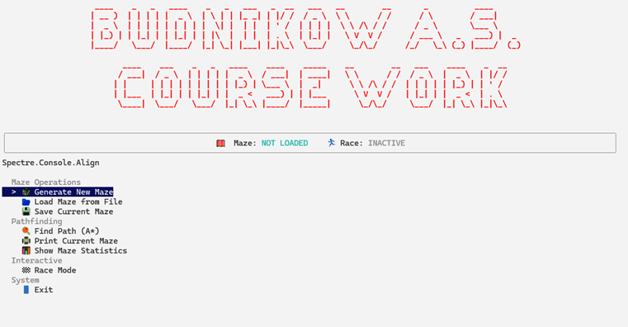
Рисунок 11 – Главное меню с выбором опции генерации лабиринта

После ввода размеров лабиринта (20 строк и 20 столбцов) и подтверждения операции, программа приступает к генерации, о чём свидетельствует индикатор прогресса с надписью «⚡ Generating 20×20 maze...». Успешное завершение процесса сопровождается сообщением «SUCCESS: Maze 20x20 generated and saved», а также автоматическим сохранением лабиринта во временный файл maze_temp.txt (рис. 12):
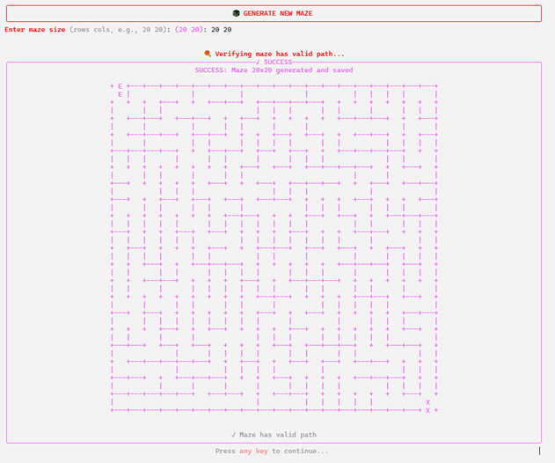
Рисунок 12 – Сообщение об успешной генерации лабиринта
Тест пройден успешно.

4.3 Одиночная игра (режим гонки)

Тестирование одиночной игры (пункт 3 Таблицы 1) проводилось на предварительно созданном лабиринте. Выбор в главном меню пункта «🏁 Race Mode» показан на рисунке 13:
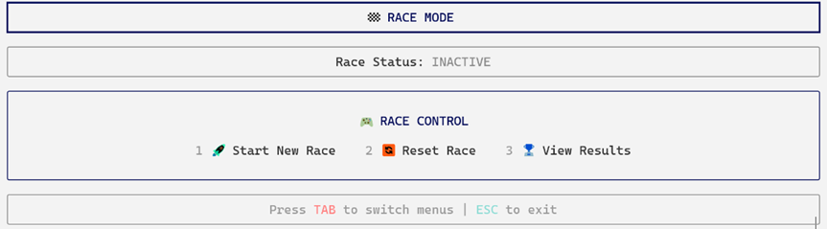
Рисунок 13 – Переход в режим гонки из главного меню

После запуска новой гонки на экране отобразился интерфейс управления с лабиринтом, где маркером @ обозначена текущая позиция игрока, а символами E и X – вход и выход соответственно (рис. 14):
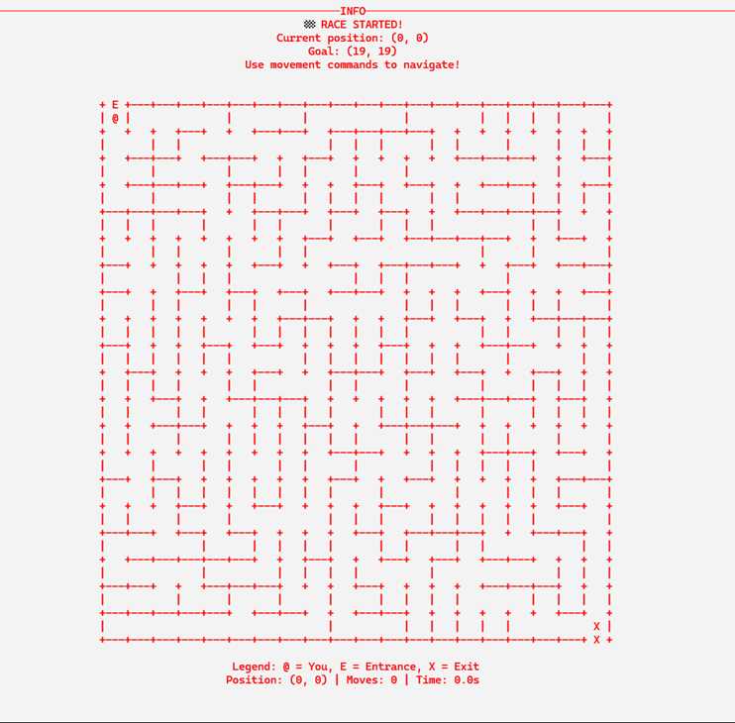
Рисунок 14 – Интерфейс запуска новой гонки

Управление перемещением после нажатия на клавишу Tab для перехода в режим управления агентом осуществлялось с помощью клавиш-стрелок (рис. 15):
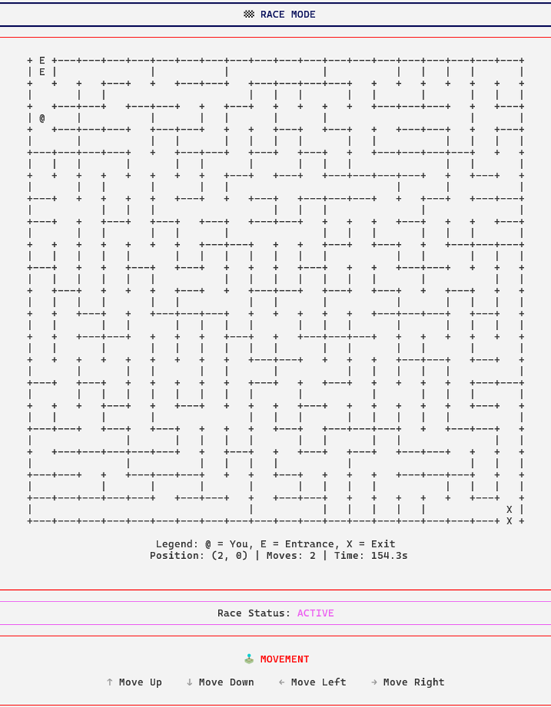
Рисунок 15 – Процесс перемещения игрока в режиме гонки

После достижения выхода программа автоматически вывела сообщение о победе, запустила алгоритм A* для сравнения и представила подробную сравнительную статистику (рис. 16), включающую количество ходов, затраченное время и процент эффективности игрока относительно оптимального пути.
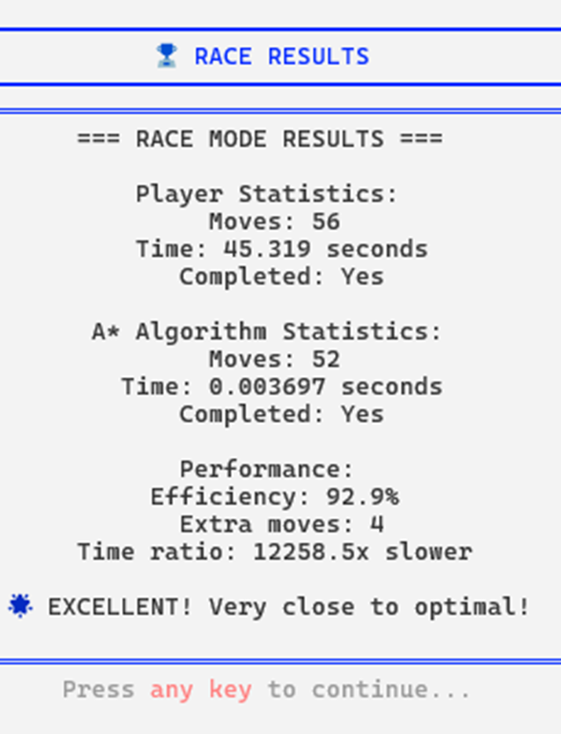
Рисунок 16 – Результаты завершенной гонки с сравнением

Тест пройден успешно.

4.4 Решение алгоритмом (A*)

Для проверки работы алгоритма A* (пункт 4 Таблицы 1) был использован лабиринт, созданный в ходе теста 4.2. После выбора в главном меню пункта «🔍 Find Path (A*)» (рис. 17) начался процесс вычисления оптимального пути, сопровождаемый индикатором прогресса.
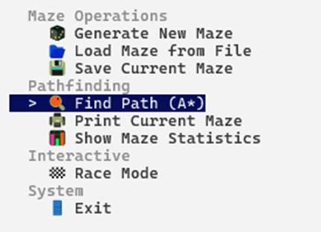
Рисунок 17 – Выбор операции поиска пути в главном меню

По завершении вычислений в консоли было отображено текстовое представление лабиринта с визуализированным путём, где направления перемещения обозначены символами ^, v, <, >, а вход и выход – символами E и X (рис. 18). Под визуализацией программа вывела статистику, содержащую длину найденного пути в шагах и общее количество ячеек в пути, что подтвердило корректность работы алгоритма поиска и форматирования вывода.

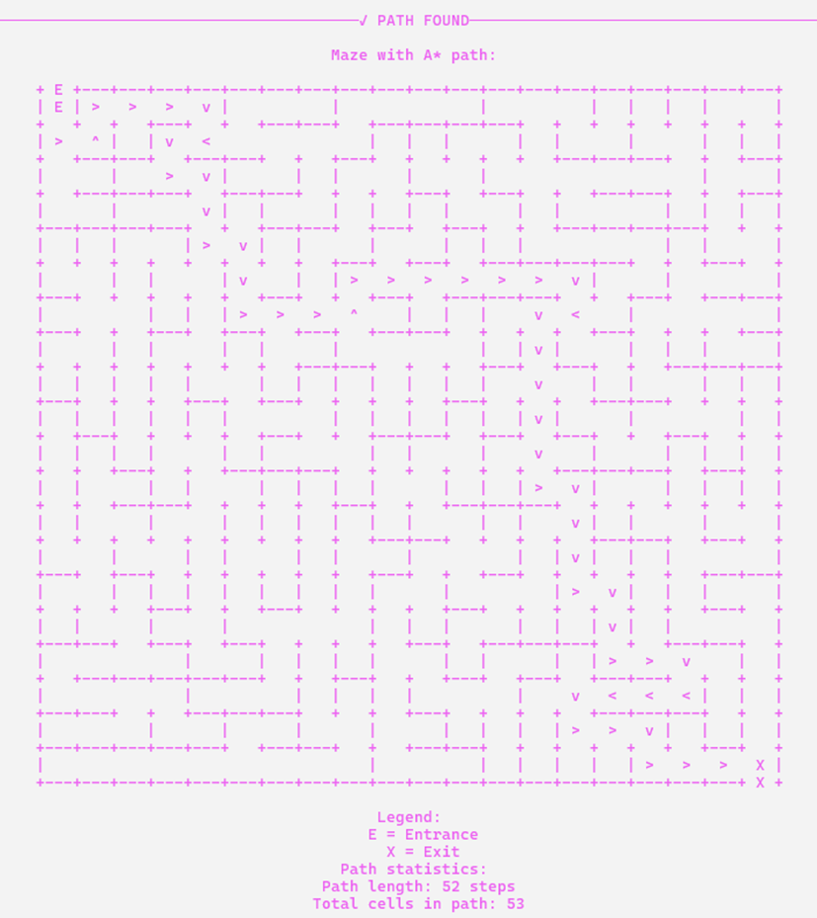
Рисунок 18 – Результат работы алгоритма A-star с визуализацией пути

Тест пройден успешно.

4.5 Игра против алгоритма

Функциональность сравнения результатов игрока с оптимальным путём (пункт 5 Таблицы 1) тестировалась после завершения гонки, описанной в разделе 4.3. В интерфейсе режима гонки была выбрана опция «🏆 View Results», после чего на экране открылась панель с заголовком «🏆 RACE RESULTS».
В данной панели было представлено детальное сравнение (рис. 19), включающее количество ходов, совершённых игроком и алгоритмом A*, затраченное время, рассчитанный процент эффективности игрока относительно оптимального пути, а также текстовую оценку результата, например, «GOOD! Solid performance!». Все представленные данные соответствовали результатам только что завершённой гонки, что подтвердило корректность работы модуля сравнения.
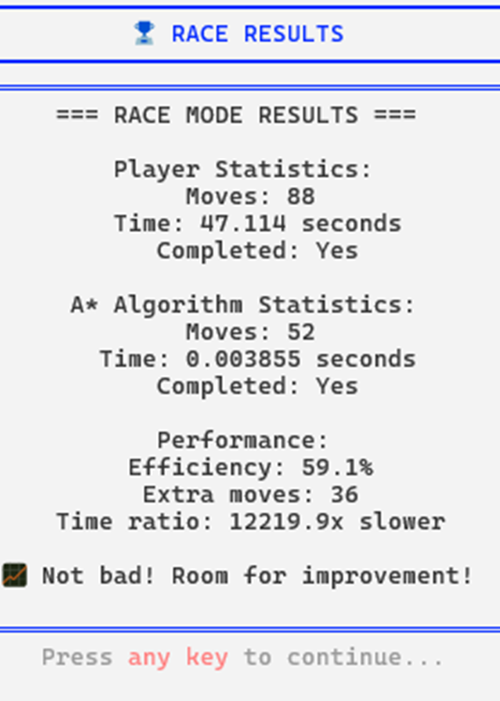
Рисунок 19 – Панель с детальными результатами прошлой гонки

Тест пройден успеешно.

4.6 Сохранение и загрузка лабиринта

Тестирование операций сохранения и загрузки лабиринта (пункт 6 Таблицы 1) началось с выбора в главном меню пункта «💾 Save Current Maze» (рис. 20). После указания имени файла (например, test_save.maze) и подтверждения операции программа отобразила сообщение об успешном сохранении.

Рисунок 20 – Меню выбора операции сохранения лабиринта

Для проверки целостности данных был выполнен обратный процесс – загрузка лабиринта через пункт меню «📂 Load Maze from File». После указания пути к сохранённому файлу программа сообщила об успешной загрузке, а статусная панель главного меню изменила индикатор на «Maze: LOADED» (рис. 21). Дополнительно была проверена функциональность загруженного лабиринта: выполнен поиск пути алгоритмом A* и запущена новая гонка, что подтвердило полную сохранность данных и работоспособность всех функций с загруженным лабиринтом.

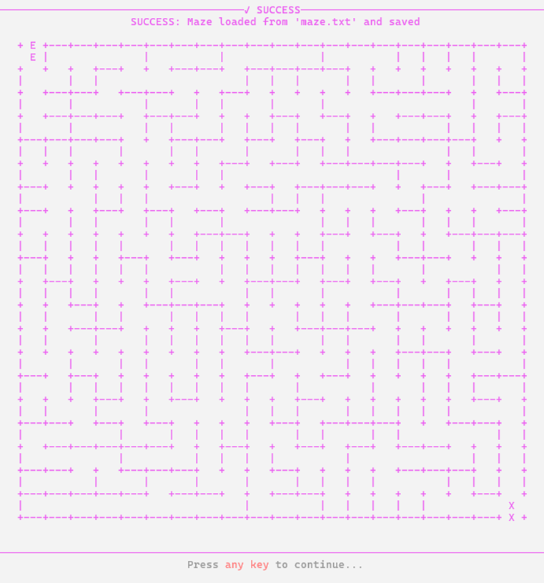
Рисунок 21 – Статусная панель после успешной загрузки лабиринта из файла

Тест пройден успешно.

4.7 Результаты тестирования

Итоги проведения всех тестов, описанных в подразделах 4.2–4.6, сведены в Таблицу 2:

Таблица 2 – Результаты поведения программы при тестировании
№ | Описание теста | Полученный результат
1 | Запуск программы | Верно
2 | Создание лабиринта | Верно
3 | Одиночная игра | Верно
4 | Решение алгоритмом | Верно
5 | Игра против алгоритма | Верно
6 | Сохранение и загрузка лабиринта | Верно

Все тестовые сценарии, соответствующие Таблице 1, были выполнены успешно, что подтверждает корректность работы основных функций программного комплекса.

Заключение

В ходе выполнения данной курсовой работы были закреплены и расширены практические навыки разработки программного обеспечения на языке C++, включая работу с объектно-ориентированным программированием, стандартными библиотеками и алгоритмами обработки графов. Углублены знания в области теории графов, в частности, при реализации алгоритма поиска A* и алгоритма Эллера для генерации лабиринтов. Приобретен опыт проектирования и реализации модульной системы, где логически связанные компоненты (генерация лабиринта, поиск пути, интерактивный режим) выделены в отдельные классы, что повысило сопровождаемость и читаемость кода.
Дополнительно были получены компетенции в области межъязыкового взаимодействия: разработан графический интерфейс на C#, который выступает в роли управляющей оболочки для консольного C++ приложения. Это потребовало освоения механизмов запуска внешних процессов, перенаправления потоков ввода-вывода и организации обмена данными через файловую систему. Работа с библиотекой Spectre.Console позволила создать удобный, визуально привлекательный консольный интерфейс с поддержкой форматирования, цветового выделения и интерактивных элементов.
В рамках реализации проекта была разработана программа – игровой агент для игры «Лабиринт», которая предоставляет пользователю комплексный набор функций для работы с лабиринтами: генерацию совершенных лабиринтов заданного размера по алгоритму Эллера, загрузку и сохранение лабиринтов в текстовом формате для последующего использования, автоматическое нахождение оптимального пути от входа к выходу с помощью алгоритма поиска A* с визуализацией результата, интерактивное прохождение лабиринта пользователем в режиме одиночной игры с пошаговым управлением, а также режим соревнования, в котором пользователь может пройти лабиринт, а система автоматически сравнит его результат с оптимальным путём, найденным алгоритмом, и представит детальную сравнительную статистику.
Программа обладает целостным и интуитивно понятным пользовательским интерфейсом, реализованным на C#, который инкапсулирует все возможности базового C++ модуля. Функциональность программы является достаточной для комфортного использования в учебных и практических целях, демонстрируя работу ключевых алгоритмов теории графов в наглядной и интерактивной форме. Все поставленные в техническом задании задачи выполнены в полном объёме.

Список литературы

- Лафоре Р. Структуры данных и алгоритмы в Java / Р. Лафоре. — М.: Питер, 2013. — 704 с.
- Кормен Т. Х., Лейзерсон Ч. И., Ривест Р. Л., Штайн К. Алгоритмы: построение и анализ / Т. Х. Кормен, Ч. И. Лейзерсон, Р. Л. Ривест, К. Штайн. — М.: Вильямс, 2022. — 1328 с.
- Генерация лабиринтов: алгоритмы и подходы [Электронный ресурс]. — Habr. — URL: https://habr.com/ru/articles/746916/ (дата обращения: 12.10.2025).
- Алгоритмы генерации лабиринтов [Электронный ресурс]. — Tproger. — URL: https://tproger.ru/articles/maze-generators (дата обращения: 18.10.2025).
- Алгоритм A*: теория и практика применения [Электронный ресурс]. — Habr. — URL: https://habr.com/ru/articles/331192/ (дата обращения: 27.10.2025).
- Алгоритм A* [Электронный ресурс]. — NEERC IFMO Wiki. — URL: https://neerc.ifmo.ru/wiki/index.php?title=Алгоритм_A* (дата обращения: 02.11.2025).
- A* Search Algorithm [Электронный ресурс]. — GeeksforGeeks. — URL: https://www.geeksforgeeks.org/dsa/a-search-algorithm/ (дата обращения: 09.11.2025).
- Максимова Е. И. Сравнение качества результатов алгоритма «A star» и его модификации для дорожной сети при выборе маршрута с учетом направления движения на перекестке // Транспортные системы и технологии. — 2019. — № 2. — С. 45–52.
- Intelligent Search: A* Algorithm [Электронный ресурс]. — Stanford University. — URL: https://cs.stanford.edu/people/eroberts/courses/soco/projects/2003-04/intelligent-search/astar.html (дата обращения: 21.11.2025).
- Spectre.Console: официальный сайт [Электронный ресурс]. — URL: https://spectreconsole.net/ (дата обращения: 29.11.2025).
- Руководство по языку программирования C# [Электронный ресурс]. — Microsoft Learn. — URL: https://learn.microsoft.com/en-us/dotnet/csharp/ (дата обращения: 05.12.2025).

Приложение А. Листинг программы

Приложение А.1 main.cpp

#include <iostream>
#include <sstream>
#include <filesystem>
#include <fstream>
#include "astar.h"
#include "maze.h"
#include "racemode.h"
namespace fs = std::filesystem;
const std::string TEMP_FILE = "maze_temp.txt";
const std::string RACE_RESULTS_FILE = "race_results.txt";
void print_help() {
std::cout << "Maze Path Finder - Persistent Version with Race Mode\n";
std::cout << " maze.exe [command] [options]\n\n";
std::cout << "Commands:\n";
std::cout << " help - Show this help message\n";
std::cout << " gen <rows> <cols> - Generate new maze (auto-saves)\n";
std::cout << " load <filename> - Load maze from file (auto-saves)\n";
std::cout << " save [filename] - Save current maze to file\n";
std::cout << " find - Find path in current maze (A*)\n";
std::cout << " print - Print current maze\n";
std::cout << " full <rows> <cols> <out> - Generate and save maze\n";
std::cout << " current - Show current maze status\n\n";
std::cout << "Race Mode Commands:\n";
std::cout << " race_start - Start race mode\n";
std::cout << " race_reset - Reset current race\n";
std::cout << " race_state - Show current race state\n";
std::cout << " race_up - Move up\n";
std::cout << " race_down - Move down\n";
std::cout << " race_left - Move left\n";
std::cout << " race_right - Move right\n\n";
std::cout << "Examples:\n";
std::cout << " maze.exe gen 10 15\n";
std::cout << " maze.exe race_start\n";
std::cout << " maze.exe race_up\n";
}
bool validate_maze_size(int rows, int cols) {
return rows > 0 && cols > 0 && rows <= 60 && cols <= 60;
}
bool load_current_maze(course::Maze& maze) {
if (!fs::exists(TEMP_FILE)) {
return false;
}
try {
maze.from_file(TEMP_FILE);
return true;
} catch (const std::exception& e) {
std::cout << "Warning: Could not load temporary maze: " << e.what() << "\n";
return false;
}
}
bool save_current_maze(course::Maze& maze, const std::string& filename = TEMP_FILE) {
try {
maze.to_file(filename);
return true;
} catch (const std::exception& e) {
std::cout << "Error saving maze: " << e.what() << "\n";
return false;
}
}
void print_current_status(const bool maze_loaded, const course::Maze& maze) {
if (maze_loaded) {
std::cout << "Current maze: " << maze.getRows() << "x" << maze.getCols() << "\n";
std::cout << "Entrance: (" << maze.get_entrance().first << ", " << maze.get_entrance().second << ")\n";
std::cout << "Exit: (" << maze.get_exit().first << ", " << maze.get_exit().second << ")\n";
std::cout << "Saved in: " << TEMP_FILE << "\n";
} else {
std::cout << "No maze loaded. Use 'gen' or 'load' command first.\n";
}
}
int main(const int argc, char **argv) {
if (argc < 2) {
print_help();
return 1;
}
const std::string command = argv[1];
bool maze_loaded = false;
try {
course::Maze maze;
// Load maze for commands that need it
if (command == "find" || command == "print" || command == "save" ||
command == "current" || command.find("race_") == 0) {
maze_loaded = load_current_maze(maze);
// Commands that absolutely require a loaded maze
if (!maze_loaded && command != "current") {
std::cout << "Error: No maze loaded. Use 'gen' or 'load' command first.\n";
return 1;
}
}
// Standard maze commands
if (command == "help") {
print_help();
return 0;
}
if (command == "current") {
print_current_status(maze_loaded, maze);
return 0;
}
if (command == "gen") {
if (argc != 4) {
std::cout << "Error: gen requires rows and cols arguments\n";
return 1;
}
int rows = std::stoi(argv[2]);
int cols = std::stoi(argv[3]);
if (!validate_maze_size(rows, cols)) {
std::cout << "Error: Rows and cols must be between 1 and 60\n";
return 1;
}
maze.set_sizes(rows, cols);
maze.clear_gen();
maze.generate_maze();
if (save_current_maze(maze)) {
std::cout << "SUCCESS: Maze " << rows << "x" << cols << " generated and saved\n";
maze.print_maze();
return 0;
} else {
return 1;
}
}
if (command == "load") {
if (argc != 3) {
std::cout << "Error: load requires filename argument\n";
return 1;
}
std::string filename = argv[2];
if (!fs::exists(filename)) {
std::cout << "Error: File '" << filename << "' not found\n";
return 1;
}
maze.from_file(filename);
if (save_current_maze(maze)) {
std::cout << "SUCCESS: Maze loaded from '" << filename << "' and saved\n";
maze.print_maze();
return 0;
} else {
return 1;
}
}
if (command == "save") {
std::string filename = "maze.txt";
if (argc >= 3) {
filename = argv[2];
}
if (save_current_maze(maze, filename)) {
std::cout << "SUCCESS: Maze saved to '" << filename << "'\n";
return 0;
} else {
return 1;
}
}
if (command == "find") {
course::Astar astar(maze);
auto path = astar.find_path();
if (!path.empty()) {
astar.print_path(path);
return 0;
} else {
std::cout << "ERROR: No path found!\n";
return 1;
}
}
if (command == "print") {
maze.print_maze();
return 0;
}
if (command == "full") {
if (argc != 5) {
std::cout << "Error: full requires rows, cols and output filename\n";
return 1;
}
const int rows = std::stoi(argv[2]);
const int cols = std::stoi(argv[3]);
const std::string filename = argv[4];
if (!validate_maze_size(rows, cols)) {
std::cout << "Error: Rows and cols must be between 1 and 60\n";
return 1;
}
maze.set_sizes(rows, cols);
maze.clear_gen();
maze.generate_maze();
if (save_current_maze(maze, filename) && save_current_maze(maze)) {
std::cout << "SUCCESS: Generated " << rows << "x" << cols
<< " maze and saved to '" << filename << "'\n";
maze.print_maze();
return 0;
}
return 1;
}
// Race Mode Commands - maze must be loaded at this point
if (command.find("race_") == 0) {
// Create race mode instance
course::RaceMode race(maze);
if (command == "race_start") {
race.start_race();
// Save race state indicator
std::ofstream state_file("race_active.tmp");
state_file << "1";
state_file.close();
return 0;
}
// Check if race is active (for movement commands)
bool race_active = fs::exists("race_active.tmp");
if (command == "race_reset") {
if (fs::exists("race_active.tmp")) {
fs::remove("race_active.tmp");
}
race.reset_race();
return 0;
}
if (command == "race_state") {
if (race_active) {
race.print_current_state();
} else {
std::cout << "No active race. Use 'race_start' to begin.\n";
}
return 0;
}
// Movement commands require active race
if (!race_active) {
std::cout << "ERROR: No active race! Use 'race_start' first.\n";
return 1;
}
// Load race state and continue
bool moved = false;
if (command == "race_up") {
moved = race.move_up();
} else if (command == "race_down") {
moved = race.move_down();
} else if (command == "race_left") {
moved = race.move_left();
} else if (command == "race_right") {
moved = race.move_right();
} else {
std::cout << "Unknown race command: " << command << "\n";
return 1;
}
if (moved) {
race.print_current_state();
}
// Check if race finished
if (race.is_race_finished()) {
if (fs::exists("race_active.tmp")) {
fs::remove("race_active.tmp");
}
race.save_results_to_file(RACE_RESULTS_FILE);
}
return 0;
}
std::cout << "Error: Unknown command '" << command << "'\n";
print_help();
return 1;
}
catch (const std::exception& e) {
std::cout << "ERROR: " << e.what() << "\n";
return 1;
}
}

Приложение А.2. astar.h

//
// Created by IWOFLEUR on 10.12.2025.
//
#ifndef ASTAR_H
#define ASTAR_H
#include <map>
#include <maze.h>
#include <utility>
namespace course {
class Astar {
private:
struct Node {
std::pair<int, int> coord;
/// Cost of travel from start
double cost;
/// Heuristic assessment to goal
double heuristic;
/// cost + heuristic
double f;
explicit Node(const std::pair<int, int> &coord_val = {-1, -1}, const double cost_val = 0, const double heuristic_val = 0)
: coord(coord_val), cost(cost_val), heuristic(heuristic_val), f(cost_val + heuristic_val) {}
/// For priority queue
bool operator>(const Node &other) const {
return f > other.f;
}
bool operator==(const Node &other) const {
return coord == other.coord;
}
};
public:
explicit Astar(Maze &maze) : maze_(std::move(maze)) {}
std::vector<std::pair<int, int>> find_path();
void print_path(const std::vector<std::pair<int, int>> &path);
void print_path_at(const std::vector<std::pair<int, int>>& path);
std::vector<std::pair<int, int>> get_path() { return path_; }
private:
Maze maze_;
std::vector<std::pair<int, int>> path_;
static double heuristic(const std::pair<int, int>& dot_a, const std::pair<int, int>& dot_b) ;
std::vector<std::pair<int, int>> get_neighbors(const std::pair<int, int>& node) const;
static std::vector<std::pair<int, int>> reconstruct_path(
const std::map<std::pair<int, int>, std::pair<int, int>>& came_from,
const std::pair<int, int>& current);
bool is_valid_move(int from_row, int from_col, int to_row, int to_col) const;
};
}
#endif //ASTAR_H

Приложение А.3 matrix.h

//
// Created by IWOFLEUR on 04.12.2025.
//
#pragma once
#ifndef MATRIX_H
#define MATRIX_H
namespace course {
class Matrix {
private:
int rows_, cols_;
bool** matrix_;
public:
Matrix();
Matrix(int rows, int cols);
Matrix(const Matrix& other);
~Matrix();
int getRows() const { return rows_; }
int getCols() const { return cols_; }
Matrix operator=(const Matrix& rhs);
bool& operator()(int row, int col);
private:
inline void allocate(int rows, int cols);
inline void deallocate();
inline void copy_to(bool** other) const;
};
bool check_value(char value);
}
#endif //MATRIX_H

Приложение А.4 maze.h

//
// Created by IWOFLEUR on 04.12.2025.
//
#pragma once
#ifndef MAZE_H
#define MAZE_H
#define EMPTY 0
#include <fstream>
#include <iosfwd>
#include <matrix.h>
#include <vector>
namespace course {
class Maze {
private:
int rows_{0}, cols_{0};
Matrix vWalls_, hWalls_;
std::ifstream mazeFile_;
std::vector<int> sideLine_;
int counter_{0};
std::pair<int, int> entrance_;
std::pair<int, int> exit_;
public:
int getRows() const { return rows_; }
int getCols() const { return cols_; }
Matrix& get_h_walls() {return hWalls_;}
Matrix& get_v_walls() {return vWalls_;}
Matrix get_h_walls() const {return hWalls_;}
Matrix get_v_walls() const {return vWalls_;}
auto get_entrance() const { return entrance_; }
auto get_exit() const { return exit_; }
void set_entrance(int row, int col);
void set_exit(int row, int col);
void set_sizes(int rows, int cols);
void from_file(const std::string& filename);
static bool get_random_bool();
void generate_maze();
void print_maze();
void clear_gen();
void to_file(const std::string& filename);
private:
void fill_empty_value();
void assign_unique_set();
void add_vertical_walls(int row);
void merge_set(int i, int element);
void add_horizontal_walls(int row);
int calc_unique_set(int element) const;
void check_horizontal_walls(int row);
int calc_horizontal_walls(int element ,int row);
void prepare_new_line(int row);
void add_end_line();
void check_end_line();
void open_entrance_exit();
inline void allocate_walls();
void parse_size();
void parse_walls(Matrix& walls);
};
}
#endif //MAZE_H

Приложение А.5 racemode.h

//
// Race Mode Header with persistent state support
//
#ifndef RACEMODE_H
#define RACEMODE_H
#include "maze.h"
#include "astar.h"
#include <chrono>
#include <vector>
#include <utility>
#include <string>
namespace course {
class RaceMode {
public:
struct PlayerStats {
int moves = 0;
double time_seconds = 0.0;
bool completed = false;
std::vector<std::pair<int, int>> path;
};
struct AStarStats {
int moves = 0;
double time_seconds = 0.0;
bool completed = false;
std::vector<std::pair<int, int>> path;
};
explicit RaceMode(Maze& maze);
// Race control
void start_race();
void reset_race();
bool is_race_finished() const { return race_finished_; }
// Movement
bool move_up();
bool move_down();
bool move_left();
bool move_right();
// Display
void print_current_state() const;
void print_comparison() const;
// Results
void save_results_to_file(const std::string& filename) const;
private:
Maze& maze_;
std::pair<int, int> current_position_;
bool race_started_ = false;
bool race_finished_ = false;
PlayerStats player_stats_;
AStarStats astar_stats_;
std::chrono::steady_clock::time_point start_time_;
// State persistence
void save_state() const;
void load_state();
// Helper methods
bool is_valid_move(int from_row, int from_col, int to_row, int to_col) const;
bool try_move(int new_row, int new_col, const std::string& direction);
void check_if_finished();
void run_astar();
double get_elapsed_time() const;
std::string format_percentage(double value, double reference) const;
};
} // namespace course
#endif // RACEMODE_H

Приложение А.6 matrix.cpp

//
// Created by IWOFLEUR on 04.12.2025.
//
#include <algorithm>
#include <matrix.h>
#include <stdexcept>
namespace course {
Matrix::Matrix() : rows_(0), cols_(0), matrix_(nullptr) {}
Matrix::Matrix(const int rows, const int cols) {
allocate(rows, cols);
}
Matrix::Matrix(const Matrix& other) : Matrix(other.rows_, other.cols_){ copy_to(other.matrix_); }
Matrix Matrix::operator=(const Matrix& rhs) {
if (this != &rhs) {
deallocate();
allocate(rhs.rows_, rhs.cols_);
copy_to(rhs.matrix_);
}
return *this;
}
bool &Matrix::operator()(const int row, const int col) { return matrix_[row][col]; }
Matrix::~Matrix() {
deallocate();
}
void Matrix::allocate(const int rows, const int cols) {
rows_ = rows;
cols_ = cols;
matrix_ = new bool *[rows];
for (int i = 0; i < rows; i++)
matrix_[i] = new bool[cols]();
}
void Matrix::deallocate() {
if (matrix_ != nullptr) {
for (int i = 0; i < rows_; i++)
delete[] matrix_[i];
delete[] matrix_;
matrix_ = nullptr;
}
}
void Matrix::copy_to(bool **other) const {
for (int i = 0; i < rows_; i++)
for (int j = 0; j < cols_; j++)
matrix_[i][j] = other[i][j];
}
bool check_value(const char value) {
if (value != '1' && value != '0')
throw std::invalid_argument("Invalid value");
return value == '1';
}
}

Приложение А.7 maze.cpp

//
// Created by IWOFLEUR on 04.12.2025.
//
#include <iostream>
#include <maze.h>
#include <random>
namespace course {
void Maze::clear_gen() {
sideLine_.clear();
counter_ = 1;
entrance_ = {0, 0};
exit_ = {rows_ - 1, cols_ - 1};
}
bool Maze::get_random_bool() {
std::random_device rd;
std::default_random_engine rng(rd());
std::uniform_int_distribution<int> dist(0, 1);
return static_cast<bool>(dist(rng));
}
// Merge cells into one set
void Maze::merge_set(const int i, const int element) {
if (i + 1 >= cols_) return;
const auto mutableSet = sideLine_[i + 1];
for (auto j = 0; j < cols_; j++)
// Check if cells belong to the same set
if (sideLine_[j] == mutableSet)
sideLine_[j] = element;
}
// Fill empty cells with EMPTY marker
void Maze::fill_empty_value() {
sideLine_.assign(cols_, EMPTY);
}
// Assign unique set numbers to empty cells
void Maze::assign_unique_set() {
for (auto i = 0; i < cols_; i++) {
if (sideLine_[i] == EMPTY) {
// Assign unique set to cell
sideLine_[i] = counter_;
counter_++;
}
}
}
// Add right vertical walls
void Maze::add_vertical_walls(const int row) {
for (auto i = 0; i < cols_ - 1; i++) {
// Don't add wall at exit position on right edge
if (row == exit_.first && i == exit_.second && exit_.second == cols_ - 1) {
vWalls_(row, i) = false;
continue;
}
// Don't add wall at entrance position on right edge
if (row == entrance_.first && i == entrance_.second - 1 && entrance_.second == cols_ - 1) {
vWalls_(row, i) = false;
continue;
}
// Random choice or cells already in same set
if (const auto choice = get_random_bool(); choice == true || sideLine_[i] == sideLine_[i + 1])
vWalls_(row, i) = true;
else
// Merge cells into same subset
merge_set(i, sideLine_[i]);
}
// Add right wall in last column
vWalls_(row, cols_ - 1) = true;
}
// Add bottom horizontal walls
void Maze::add_horizontal_walls(const int row) {
for (auto i = 0; i < cols_; i++) {
// Don't add wall below exit (if exit is above current row)
if (row == exit_.first - 1 && i == exit_.second && exit_.first != 0) {
hWalls_(row, i) = false;
continue;
}
// Don't add wall below entrance (if entrance is on current row)
if (row == entrance_.first && i == entrance_.second && entrance_.first != rows_ - 1) {
hWalls_(row, i) = false;
continue;
}
// Only add wall if set has more than one cell
if (const auto choice = get_random_bool(); calc_unique_set(sideLine_[i]) != 1 && choice == true)
hWalls_(row, i) = true;
else
hWalls_(row, i) = false;
}
}
// Count cells in a set
int Maze::calc_unique_set(const int element) const {
int uniqueSet = 0;
for (auto i = 0; i < cols_; i++)
if (sideLine_[i] == element)
uniqueSet++;
return uniqueSet;
}
// Count horizontal walls (open passages) for a set
int Maze::calc_horizontal_walls(const int element, const int row) {
int horizontalWalls = 0;
for (auto i = 0; i < cols_; i++)
if (sideLine_[i] == element && hWalls_(row, i) == false)
horizontalWalls++;
return horizontalWalls;
}
// Ensure each set has at least one opening to next row
void Maze::check_horizontal_walls(const int row) {
for (auto i = 0; i < cols_; i++) {
// Skip entrance and exit cells
if ((row == entrance_.first && i == entrance_.second && entrance_.first != rows_ - 1) ||
(row == exit_.first - 1 && i == exit_.second && exit_.first != 0)) {
continue;
}
// If set has no openings, create one
if (calc_horizontal_walls(sideLine_[i], row) == 0)
for (auto j = 0; j < cols_; j++) {
if (sideLine_[j] == sideLine_[i]) {
if (!((row == entrance_.first && j == entrance_.second && entrance_.first != rows_ - 1) ||
(row == exit_.first - 1 && j == exit_.second && exit_.first != 0))) {
hWalls_(row, j) = false;
break;
}
}
}
}
}
// Prepare cells for next row
void Maze::prepare_new_line(const int row) {
for (auto i = 0; i < cols_; i++)
// Clear cells that have walls below them
if (hWalls_(row, i) == true)
if (!((row == entrance_.first && i == entrance_.second && entrance_.first != rows_ - 1) ||
(row == exit_.first - 1 && i == exit_.second && exit_.first != 0)))
sideLine_[i] = EMPTY;
}
// Add the final row
void Maze::add_end_line() {
assign_unique_set();
add_vertical_walls(rows_ - 1);
}
// Process last row: merge all sets and close bottom
void Maze::check_end_line() {
for (auto i = 0; i < cols_ - 1; i++) {
// Don't add wall at exit position on bottom row
if (i == exit_.second && exit_.first == rows_ - 1) {
vWalls_(rows_ - 1, i) = false;
merge_set(i, sideLine_[i]);
continue;
}
// Merge all cells in last row
if (sideLine_[i] != sideLine_[i + 1]) {
// Remove vertical wall
vWalls_(rows_ - 1, i) = false;
// Merge subsets
merge_set(i, sideLine_[i]);
}
// Add horizontal walls (close bottom)
hWalls_(rows_ - 1, i) = true;
}
// Close bottom row (except at exit)
for (auto i = 0; i < cols_; i++) {
if (exit_.first == rows_ - 1 && i == exit_.second) {
hWalls_(rows_ - 1, i) = false;
} else {
hWalls_(rows_ - 1, i) = true;
}
}
}
// Main maze generation algorithm
void Maze::generate_maze() {
// 1. Initialize
fill_empty_value();
// 2-5.1. Process all rows except last
for (auto j = 0; j < rows_ - 1; j++) {
// 2. Assign unique sets
assign_unique_set();
// 3. Add vertical walls
add_vertical_walls(j);
// 4. Add horizontal walls
add_horizontal_walls(j);
check_horizontal_walls(j);
// 5.1. Prepare next line
prepare_new_line(j);
}
// 5.2. Process last row
add_end_line();
check_end_line();
// Open entrance and exit by removing boundary walls
open_entrance_exit();
}
// Open entrance and exit on maze boundaries
void Maze::open_entrance_exit() {
// Open entrance
if (entrance_.first == 0) {
// Top boundary - remove horizontal wall above
hWalls_(0, entrance_.second) = false;
} else if (entrance_.first == rows_ - 1) {
// Bottom boundary - remove horizontal wall below
hWalls_(rows_ - 1, entrance_.second) = false;
}
if (entrance_.second == cols_ - 1 && entrance_.first > 0 && entrance_.first < rows_ - 1) {
// Right boundary (not corner) - remove vertical wall to the left
vWalls_(entrance_.first, entrance_.second - 1) = false;
}
// Note: Left boundary (entrance_.second == 0) needs no wall removal as there's no internal wall
// Open exit
if (exit_.first == 0) {
// Top boundary - remove horizontal wall above
hWalls_(0, exit_.second) = false;
} else if (exit_.first == rows_ - 1) {
// Bottom boundary - remove horizontal wall below
hWalls_(rows_ - 1, exit_.second) = false;
}
if (exit_.second == cols_ - 1 && exit_.first > 0 && exit_.first < rows_ - 1) {
// Right boundary (not corner) - remove vertical wall to the left
vWalls_(exit_.first, exit_.second - 1) = false;
}
// Note: Left boundary (exit_.second == 0) needs no wall removal as there's no internal wall
}
void Maze::set_entrance(int row, int col) {
if (row >= 0 && row < rows_ && col >= 0 && col < cols_) {
entrance_ = {row, col};
}
}
void Maze::set_exit(int row, int col) {
if (row >= 0 && row < rows_ && col >= 0 && col < cols_) {
exit_ = {row, col};
}
}
void Maze::set_sizes(const int rows, const int cols) {
rows_ = rows;
cols_ = cols;
allocate_walls();
entrance_ = {0, 0};
exit_ = {rows_ - 1, cols_ - 1};
}
inline void Maze::allocate_walls() {
vWalls_ = Matrix(rows_, cols_);
hWalls_ = Matrix(rows_, cols_);
}
void Maze::parse_size() {
std::string line;
std::getline(mazeFile_, line);
size_t subPos = 0;
rows_ = std::stoi(line, &subPos);
cols_ = std::stoi(line.substr(subPos));
if ((rows_ < 0 || rows_ > 60) || (cols_ < 0 || cols_ > 60))
throw std::invalid_argument("Wrong maze size");
entrance_ = {0, 0};
exit_ = {rows_ - 1, cols_ - 1};
}
void Maze::parse_walls(Matrix &walls) {
for (auto i = 0; i < rows_; i++) {
std::string line;
std::getline(mazeFile_, line);
for (auto j = 0, k = 0; j < cols_; j++, k += 2)
walls(i, j) = check_value(line.at(k));
}
}
void Maze::from_file(const std::string& filename) {
mazeFile_ = std::ifstream(filename);
if (!mazeFile_.is_open()) {
throw std::runtime_error("Could not open file: " + filename);
}
parse_size();
allocate_walls();
parse_walls(vWalls_);
std::string line;
std::getline(mazeFile_, line);
parse_walls(hWalls_);
mazeFile_.close();
}
void Maze::print_maze() {
std::cout << "\n";
// Print top border
for (int j = 0; j < cols_; j++) {
std::cout << "+";
if (entrance_.first == 0 && entrance_.second == j) {
std::cout << " E "; // Entrance on top
} else {
std::cout << "---";
}
}
std::cout << "+\n";
// Print maze rows
for (int i = 0; i < rows_; i++) {
// Left border
if (entrance_.first == i && entrance_.second == 0) {
std::cout << " "; // Open entrance on left
} else {
std::cout << "|";
}
// Print cells and vertical walls
for (int j = 0; j < cols_; j++) {
if (entrance_.first == i && entrance_.second == j) {
std::cout << " E ";
} else if (exit_.first == i && exit_.second == j) {
std::cout << " X ";
} else {
std::cout << " ";
}
if (j < cols_ - 1) {
if (vWalls_(i, j)) {
std::cout << "|";
} else {
std::cout << " ";
}
} else {
// Right border
if (exit_.first == i && exit_.second == cols_ - 1) {
std::cout << " "; // Open exit on right
} else {
std::cout << "|";
}
}
}
std::cout << "\n";
// Print horizontal walls (if not last row)
if (i < rows_ - 1) {
std::cout << "+";
for (int j = 0; j < cols_; j++) {
if (hWalls_(i, j)) {
std::cout << "---+";
} else {
std::cout << " +";
}
}
std::cout << "\n";
}
}
// Print bottom border
std::cout << "+";
for (int j = 0; j < cols_; j++) {
if (exit_.first == rows_ - 1 && exit_.second == j) {
std::cout << " X +"; // Exit on bottom
} else {
std::cout << "---+";
}
}
std::cout << "\n\n";
}
void Maze::to_file(const std::string &filename) {
std::ofstream file(filename);
if (!file.is_open()) {
throw std::runtime_error("Could not open file for writing: " + filename);
}
file << rows_ << " " << cols_ << std::endl;
// Write vertical walls
for (auto i = 0; i < rows_; i++) {
for (auto j = 0; j < cols_; j++) {
file << vWalls_(i, j) << " ";
}
file << std::endl;
}
file << std::endl;
// Write horizontal walls
for (auto i = 0; i < rows_; i++) {
for (auto j = 0; j < cols_; j++) {
file << hWalls_(i, j) << " ";
}
file << std::endl;
}
file.close();
}
}

Приложение А.8 astar.cpp

//
// Created by IWOFLEUR on 10.12.2025.
//
#include "astar.h"
#include <algorithm>
#include <iostream>
#include <queue>
#include <set>
namespace course {
double Astar::heuristic(const std::pair<int, int> &dot_a, const std::pair<int, int> &dot_b) {
// Manhattan distance
return std::abs(dot_a.first - dot_b.first) + std::abs(dot_a.second - dot_b.second);
}
bool Astar::is_valid_move(const int from_row, const int from_col,
const int to_row, const int to_col) const {
// Validate target coordinates are within maze bounds
if (to_row < 0 || to_row >= maze_.getRows() ||
to_col < 0 || to_col >= maze_.getCols()) {
return false;
}
const int dr = to_row - from_row;
const int dc = to_col - from_col;
// Movement must be exactly one step in cardinal direction
const bool is_horizontal = (dr == 0 && abs(dc) == 1);
const bool is_vertical = (abs(dr) == 1 && dc == 0);
if (!is_horizontal && !is_vertical)
return false; // Diagonal or multi-step movement
// Check walls based on movement direction
if (is_horizontal) {
// Moving horizontally - check vertical walls
const int min_col = std::min(from_col, to_col);
return !maze_.get_v_walls()(from_row, min_col);
} else { // is_vertical
// Moving vertically - check horizontal walls
const int min_row = std::min(from_row, to_row);
return !maze_.get_h_walls()(min_row, from_col);
}
}
std::vector<std::pair<int, int> > Astar::get_neighbors(const std::pair<int, int> &node) const {
std::vector<std::pair<int, int>> neighbors;
const std::vector<std::pair<int, int>> directions = {
{-1, 0},
{1, 0},
{0, -1},
{0, 1}
};
for (const auto&[fst, snd] : directions) {
const int new_row = node.first + fst;
if (const int new_col = node.second + snd; is_valid_move(node.first, node.second, new_row, new_col))
neighbors.emplace_back(new_row, new_col);
}
return neighbors;
}
std::vector<std::pair<int, int> > Astar::reconstruct_path(const std::map<std::pair<int, int>, std::pair<int, int> > &came_from, const std::pair<int, int> &current) {
// The ordered set of resulting vertices of a path.
std::vector<std::pair<int, int>> path;
// The search begins at the finish
auto current_node = current;
// Restoring the path from goal to start
while (came_from.contains(current_node)) {
path.push_back(current_node);
current_node = came_from.at(current_node);
}
path.push_back(current_node);
std::ranges::reverse(path);
return path;
}
std::vector<std::pair<int, int>> Astar::find_path() {
const auto start = maze_.get_entrance();
const auto goal = maze_.get_exit();
// Quick check: start equals goal
if (start == goal) {
path_ = {start};
return path_;
}
// Data structures for A*
std::priority_queue<Node, std::vector<Node>, std::greater<>> open_set;
std::set<std::pair<int, int>> closed_set;
std::map<std::pair<int, int>, std::pair<int, int>> came_from;
std::map<std::pair<int, int>, double> g_score;
// Initialize with start node
g_score[start] = 0.0;
open_set.emplace(start, 0.0, heuristic(start, goal));
// Main A* loop
while (!open_set.empty()) {
Node current = open_set.top();
open_set.pop();
// Skip if already processed
if (closed_set.contains(current.coord)) {
continue;
}
// Check if we reached the goal
if (current.coord == goal) {
path_ = reconstruct_path(came_from, current.coord);
return path_;
}
closed_set.insert(current.coord);
// Explore neighbors
for (const auto& neighbor : get_neighbors(current.coord)) {
if (closed_set.contains(neighbor)) {
continue;
}
// Calculate tentative g-score
double tentative_g = g_score[current.coord] + 1.0;
// Update if we found a better path
if (!g_score.contains(neighbor) || tentative_g < g_score[neighbor]) {
came_from[neighbor] = current.coord;
g_score[neighbor] = tentative_g;
// Calculate heuristic and add to open set
double h = heuristic(neighbor, goal);
open_set.emplace(neighbor, tentative_g, h);
}
}
}
// No path found
return {};
}
void Astar::print_path(const std::vector<std::pair<int, int>>& path) {
if (path.empty()) {
std::cout << "Path is empty" << std::endl;
return;
}
const auto entrance = maze_.get_entrance();
const auto exit = maze_.get_exit();
const int rows = maze_.getRows();
const int cols = maze_.getCols();
// Create display grid initialized with spaces
std::vector<std::vector<char>> display(rows, std::vector<char>(cols, ' '));
// Mark path with directional markers
for (size_t i = 0; i < path.size(); i++) {
const auto [row, col] = path[i];
if (i == 0) {
display[row][col] = 'E'; // Entrance marker
} else if (i == path.size() - 1) {
display[row][col] = 'X'; // Exit marker
} else if (i + 1 < path.size()) {
const auto [next_row, next_col] = path[i + 1];
if (next_row > row) display[row][col] = 'v';
else if (next_row < row) display[row][col] = '^';
else if (next_col > col) display[row][col] = '>';
else if (next_col < col) display[row][col] = '<';
}
}
std::cout << "\nMaze with A* path:\n\n";
// Print top border with entrance marker
for (int j = 0; j < cols; j++) {
std::cout << "+";
if (entrance.first == 0 && entrance.second == j) {
std::cout << " E "; // Entrance at top border
} else {
std::cout << "---";
}
}
std::cout << "+\n";
// Print maze rows with walls and path markers
for (int i = 0; i < rows; i++) {
std::cout << "|";
for (int j = 0; j < cols; j++) {
std::cout << " " << display[i][j] << " ";
// Print vertical wall if exists
if (j < cols - 1) {
std::cout << (maze_.get_v_walls()(i, j) ? "|" : " ");
} else {
std::cout << "|";
}
}
std::cout << std::endl;
// Print horizontal walls between rows (except after last row)
if (i < rows - 1) {
std::cout << "+";
for (int j = 0; j < cols; j++) {
std::cout << (maze_.get_h_walls()(i, j) ? "---+" : " +");
}
std::cout << std::endl;
}
}
// Print bottom border with exit marker
std::cout << "+";
for (int j = 0; j < cols; j++) {
if (exit.first == rows - 1 && exit.second == j) {
std::cout << " X +"; // Exit at bottom border
} else {
std::cout << "---+";
}
}
std::cout << "\n\n";
std::cout << "Legend:\n";
std::cout << " E = Entrance\n";
std::cout << " X = Exit\n";
// Print path statistics
std::cout << "Path statistics:\n";
std::cout << " Path length: " << path.size() - 1 << " steps\n";
std::cout << " Total cells in path: " << path.size() << "\n\n";
}
void Astar::print_path_at(const std::vector<std::pair<int, int>>& path) {
if (path.empty()) {
std::cout << "Path is empty" << std::endl;
return;
}
const auto entrance = maze_.get_entrance();
const auto exit = maze_.get_exit();
const int rows = maze_.getRows();
const int cols = maze_.getCols();
// Create display grid initialized with spaces
std::vector<std::vector<char>> display(rows, std::vector<char>(cols, ' '));
// Mark the entire path with '*'
for (const auto& [row, col] : path) {
display[row][col] = '*';
}
// Overwrite entrance and exit with special markers
display[entrance.first][entrance.second] = 'E';
display[exit.first][exit.second] = 'X';
std::cout << "\nMaze with A* path:\n\n";
// Print top border with entrance marker
for (int j = 0; j < cols; j++) {
std::cout << "+";
if (entrance.first == 0 && entrance.second == j) {
std::cout << " E "; // Entrance at top border
} else {
std::cout << "---";
}
}
std::cout << "+\n";
// Print maze rows with walls and path markers
for (int i = 0; i < rows; i++) {
std::cout << "|";
for (int j = 0; j < cols; j++) {
// Print cell with path marker if present
std::cout << " " << display[i][j] << " ";
// Print vertical wall if exists
if (j < cols - 1) {
std::cout << (maze_.get_v_walls()(i, j) ? "|" : " ");
} else {
std::cout << "|";
}
}
std::cout << std::endl;
// Print horizontal walls between rows (except after last row)
if (i < rows - 1) {
std::cout << "+";
for (int j = 0; j < cols; j++) {
std::cout << (maze_.get_h_walls()(i, j) ? "---+" : " +");
}
std::cout << std::endl;
}
}
// Print bottom border with exit marker
std::cout << "+";
for (int j = 0; j < cols; j++) {
if (exit.first == rows - 1 && exit.second == j) {
std::cout << " X +"; // Exit at bottom border
} else {
std::cout << "---+";
}
}
std::cout << "\n\n";
// Print legend for clarity
std::cout << "Legend:\n";
std::cout << " E = Entrance\n";
std::cout << " X = Exit\n";
std::cout << " * = Path\n\n";
// Print path statistics
std::cout << "Path statistics:\n";
std::cout << " Path length: " << path.size() - 1 << " steps\n";
std::cout << " Total cells in path: " << path.size() << "\n\n";
}
}

Приложение А.9 racemode.cpp

//
// Updated Race Mode with persistent state between command calls
//
#include "racemode.h"
#include <iostream>
#include <iomanip>
#include <fstream>
#include <cmath>
#include <algorithm>
#include <sstream>
namespace course {
const std::string RACE_STATE_FILE = "race_state.tmp";
// Save race state to file
void RaceMode::save_state() const {
std::ofstream file(RACE_STATE_FILE);
if (!file.is_open()) return;
file << race_started_ << "\n";
file << race_finished_ << "\n";
file << current_position_.first << " " << current_position_.second << "\n";
file << player_stats_.moves << "\n";
file << player_stats_.time_seconds << "\n";
file << player_stats_.completed << "\n";
// Save path
file << player_stats_.path.size() << "\n";
for (const auto& pos : player_stats_.path) {
file << pos.first << " " << pos.second << "\n";
}
// Save start time (as seconds since epoch)
auto duration = start_time_.time_since_epoch();
auto seconds = std::chrono::duration_cast<std::chrono::seconds>(duration).count();
file << seconds << "\n";
file.close();
}
// Load race state from file
void RaceMode::load_state() {
std::ifstream file(RACE_STATE_FILE);
if (!file.is_open()) return;
file >> race_started_;
file >> race_finished_;
file >> current_position_.first >> current_position_.second;
file >> player_stats_.moves;
file >> player_stats_.time_seconds;
file >> player_stats_.completed;
// Load path
size_t path_size;
file >> path_size;
player_stats_.path.clear();
for (size_t i = 0; i < path_size; i++) {
int row, col;
file >> row >> col;
player_stats_.path.emplace_back(row, col);
}
// Load start time
long long seconds;
file >> seconds;
start_time_ = std::chrono::steady_clock::time_point(std::chrono::seconds(seconds));
file.close();
}
// Constructor
RaceMode::RaceMode(Maze& maze) : maze_(maze) {
current_position_ = maze_.get_entrance();
load_state(); // Try to load existing state
}
// Start a new race
void RaceMode::start_race() {
if (race_started_) {
std::cout << "⚠️ Race already started!\n";
std::cout << "Current position: (" << current_position_.first << ", " << current_position_.second << ")\n";
std::cout << "Moves: " << player_stats_.moves << "\n";
print_current_state();
return;
}
race_started_ = true;
race_finished_ = false;
current_position_ = maze_.get_entrance();
player_stats_ = PlayerStats();
player_stats_.path.push_back(current_position_);
astar_stats_ = AStarStats();
start_time_ = std::chrono::steady_clock::now();
save_state();
std::cout << "🏁 RACE STARTED!\n";
std::cout << "Current position: (" << current_position_.first << ", " << current_position_.second << ")\n";
std::cout << "Goal: (" << maze_.get_exit().first << ", " << maze_.get_exit().second << ")\n";
std::cout << "Use movement commands to navigate!\n\n";
print_current_state();
}
// Reset the current race
void RaceMode::reset_race() {
race_started_ = false;
race_finished_ = false;
current_position_ = maze_.get_entrance();
player_stats_ = PlayerStats();
astar_stats_ = AStarStats();
if (std::ifstream(RACE_STATE_FILE)) {
std::remove(RACE_STATE_FILE.c_str());
}
std::cout << "🔄 Race reset. Use 'race_start' to begin again.\n";
}
// Validate if a move is possible
bool RaceMode::is_valid_move(int from_row, int from_col, int to_row, int to_col) const {
if (to_row < 0 || to_row >= maze_.getRows() ||
to_col < 0 || to_col >= maze_.getCols()) {
return false;
}
int dr = to_row - from_row;
int dc = to_col - from_col;
bool is_horizontal = (dr == 0 && std::abs(dc) == 1);
bool is_vertical = (std::abs(dr) == 1 && dc == 0);
if (!is_horizontal && !is_vertical) return false;
if (is_horizontal) {
int min_col = std::min(from_col, to_col);
return !maze_.get_v_walls()(from_row, min_col);
} else {
int min_row = std::min(from_row, to_row);
return !maze_.get_h_walls()(min_row, from_col);
}
}
// Attempt to move to a new position
bool RaceMode::try_move(int new_row, int new_col, const std::string& direction) {
if (!race_started_ || race_finished_) {
std::cout << "❌ Race not active! Use 'race_start' to begin.\n";
return false;
}
if (is_valid_move(current_position_.first, current_position_.second, new_row, new_col)) {
current_position_ = {new_row, new_col};
player_stats_.moves++;
player_stats_.path.push_back(current_position_);
save_state(); // Save state after every move
std::cout << "✅ Moved " << direction << " to (" << new_row << ", " << new_col << ")\n";
std::cout << "Total moves: " << player_stats_.moves << "\n\n";
check_if_finished();
if (!race_finished_) {
print_current_state();
}
return true;
} else {
std::cout << "🚫 Cannot move " << direction << " - wall blocking!\n\n";
print_current_state();
return false;
}
}
// Movement methods
bool RaceMode::move_up() {
return try_move(current_position_.first - 1, current_position_.second, "UP ⬆️");
}
bool RaceMode::move_down() {
return try_move(current_position_.first + 1, current_position_.second, "DOWN ⬇️");
}
bool RaceMode::move_left() {
return try_move(current_position_.first, current_position_.second - 1, "LEFT ⬅️");
}
bool RaceMode::move_right() {
return try_move(current_position_.first, current_position_.second + 1, "RIGHT ➡️");
}
// Check if player reached the exit
void RaceMode::check_if_finished() {
if (current_position_ == maze_.get_exit()) {
race_finished_ = true;
auto end_time = std::chrono::steady_clock::now();
std::chrono::duration<double> elapsed = end_time - start_time_;
player_stats_.time_seconds = elapsed.count();
player_stats_.completed = true;
save_state();
std::cout << "\n╔════════════════════════════════════════════════╗\n";
std::cout << "║ 🎉 CONGRATULATIONS! YOU WON! 🎉 ║\n";
std::cout << "╠════════════════════════════════════════════════╣\n";
std::cout << "║ You reached the exit! ║\n";
std::cout << "║ Total moves: " << std::setw(4) << player_stats_.moves << std::string(28, ' ') << "║\n";
std::cout << "║ Time: " << std::fixed << std::setprecision(2) << std::setw(7) << player_stats_.time_seconds << " seconds";
std::cout << std::string(23, ' ') << "║\n";
std::cout << "╚════════════════════════════════════════════════╝\n\n";
std::cout << "Computing optimal path with A* algorithm...\n\n";
run_astar();
print_comparison();
// Clean up state file
if (std::ifstream(RACE_STATE_FILE)) {
std::remove(RACE_STATE_FILE.c_str());
}
}
}
// Get elapsed time in race
double RaceMode::get_elapsed_time() const {
if (!race_started_) return 0.0;
if (race_finished_) return player_stats_.time_seconds;
auto current_time = std::chrono::steady_clock::now();
std::chrono::duration<double> elapsed = current_time - start_time_;
return elapsed.count();
}
// Run A* algorithm for comparison
void RaceMode::run_astar() {
auto astar_start = std::chrono::steady_clock::now();
Astar astar(maze_);
astar_stats_.path = astar.find_path();
auto astar_end = std::chrono::steady_clock::now();
std::chrono::duration<double> astar_elapsed = astar_end - astar_start;
if (!astar_stats_.path.empty()) {
astar_stats_.completed = true;
astar_stats_.moves = static_cast<int>(astar_stats_.path.size()) - 1;
astar_stats_.time_seconds = astar_elapsed.count();
}
}
// Print comparison results
void RaceMode::print_comparison() const {
if (!player_stats_.completed || !astar_stats_.completed) {
std::cout << "Cannot compare - race not completed!\n";
return;
}
std::cout << "╔════════════════════════════════════════════════╗\n";
std::cout << "║ 🏁 RACE RESULTS COMPARISON 🏁 ║\n";
std::cout << "╠════════════════════════════════════════════════╣\n";
std::cout << "║ MOVES: ║\n";
std::cout << "║ 👤 Player: " << std::setw(4) << player_stats_.moves << " moves" << std::string(24, ' ') << "║\n";
std::cout << "║ 🤖 A*: " << std::setw(4) << astar_stats_.moves << " moves (optimal)" << std::string(13, ' ') << "║\n";
double efficiency = (static_cast<double>(astar_stats_.moves) / player_stats_.moves) * 100.0;
std::stringstream ss;
ss << std::fixed << std::setprecision(1) << efficiency;
std::string efficiency_str = ss.str();
std::cout << "║ 📊 Efficiency: " << efficiency_str << "%";
int padding = 27 - static_cast<int>(efficiency_str.length());
std::cout << std::string(padding, ' ') << "║\n";
if (player_stats_.moves == astar_stats_.moves) {
std::cout << "║ ⭐⭐⭐ PERFECT! Optimal path! ⭐⭐⭐ ║\n";
} else if (efficiency >= 90.0) {
std::cout << "║ 🌟 EXCELLENT! Very close to optimal! ║\n";
} else if (efficiency >= 75.0) {
std::cout << "║ 👍 GOOD! Solid performance! ║\n";
} else if (efficiency >= 50.0) {
std::cout << "║ 📈 Not bad! Room for improvement! ║\n";
} else {
std::cout << "║ 💪 Keep practicing! You'll get better! ║\n";
}
std::cout << "╠════════════════════════════════════════════════╣\n";
std::cout << "║ TIME: ║\n";
std::cout << "║ 👤 Player: " << std::fixed << std::setprecision(3)
<< std::setw(8) << player_stats_.time_seconds << " sec"
<< std::string(18, ' ') << "║\n";
std::cout << "║ 🤖 A*: " << std::fixed << std::setprecision(6)
<< std::setw(11) << astar_stats_.time_seconds << " sec"
<< std::string(15, ' ') << "║\n";
double time_ratio = player_stats_.time_seconds / astar_stats_.time_seconds;
std::stringstream ratio_ss;
ratio_ss << std::fixed << std::setprecision(0) << time_ratio;
std::string ratio_str = ratio_ss.str();
std::cout << "║ ⚡ A* was " << ratio_str << "x faster";
int time_padding = 31 - static_cast<int>(ratio_str.length());
std::cout << std::string(time_padding, ' ') << "║\n";
std::cout << "╠════════════════════════════════════════════════╣\n";
int extra_moves = player_stats_.moves - astar_stats_.moves;
if (extra_moves > 0) {
std::string moves_str = " Extra moves: " + std::to_string(extra_moves);
std::cout << "║" << moves_str;
int final_padding = 48 - static_cast<int>(moves_str.length());
std::cout << std::string(final_padding, ' ') << "║\n";
} else {
std::cout << "║ Perfect navigation! 🎯 ║\n";
}
std::cout << "╚════════════════════════════════════════════════╝\n\n";
}
// Save results to file
void RaceMode::save_results_to_file(const std::string& filename) const {
std::ofstream file(filename);
if (!file.is_open()) {
std::cout << "Error: Could not save results to file!\n";
return;
}
file << "=== RACE MODE RESULTS ===\n\n";
file << "Player Statistics:\n";
file << " Moves: " << player_stats_.moves << "\n";
file << " Time: " << std::fixed << std::setprecision(3) << player_stats_.time_seconds << " seconds\n";
file << " Completed: " << (player_stats_.completed ? "Yes" : "No") << "\n\n";
file << "A* Algorithm Statistics:\n";
file << " Moves: " << astar_stats_.moves << "\n";
file << " Time: " << std::fixed << std::setprecision(6) << astar_stats_.time_seconds << " seconds\n";
file << " Completed: " << (astar_stats_.completed ? "Yes" : "No") << "\n\n";
if (player_stats_.completed && astar_stats_.completed) {
double efficiency = (static_cast<double>(astar_stats_.moves) / player_stats_.moves) * 100.0;
file << "Performance:\n";
file << " Efficiency: " << std::fixed << std::setprecision(1) << efficiency << "%\n";
file << " Extra moves: " << (player_stats_.moves - astar_stats_.moves) << "\n";
file << " Time ratio: " << std::fixed << std::setprecision(1)
<< (player_stats_.time_seconds / astar_stats_.time_seconds) << "x slower\n";
file << "\n";
if (player_stats_.moves == astar_stats_.moves) {
file << std::fixed << "⭐⭐⭐ PERFECT! Optimal path! ⭐⭐⭐\n";
} else if (efficiency >= 90.0) {
file << std::fixed << "🌟 EXCELLENT! Very close to optimal!\n";
} else if (efficiency >= 75.0) {
file << std::fixed << "👍 GOOD! Solid performance!\n";
} else if (efficiency >= 50.0) {
file << std::fixed << "📈 Not bad! Room for improvement!\n";
} else {
file << std::fixed << "💪 Keep practicing! You'll get better!\n";
}
}
file.close();
std::cout << "✅ Results saved to: " << filename << "\n";
}
// Print current maze state with player position
void RaceMode::print_current_state() const {
const auto entrance = maze_.get_entrance();
const auto exit = maze_.get_exit();
const int rows = maze_.getRows();
const int cols = maze_.getCols();
std::cout << "\n";
// Print top border
for (int j = 0; j < cols; j++) {
std::cout << "+";
if (entrance.first == 0 && entrance.second == j) {
std::cout << " E ";
} else {
std::cout << "---";
}
}
std::cout << "+\n";
// Print maze with current position marked
for (int i = 0; i < rows; i++) {
std::cout << "|";
for (int j = 0; j < cols; j++) {
if (current_position_.first == i && current_position_.second == j) {
std::cout << " @ "; // Current position
} else if (entrance.first == i && entrance.second == j) {
std::cout << " E ";
} else if (exit.first == i && exit.second == j) {
std::cout << " X ";
} else {
std::cout << " ";
}
if (j < cols - 1) {
std::cout << (maze_.get_v_walls()(i, j) ? "|" : " ");
} else {
std::cout << "|";
}
}
std::cout << "\n";
if (i < rows - 1) {
std::cout << "+";
for (int j = 0; j < cols; j++) {
std::cout << (maze_.get_h_walls()(i, j) ? "---+" : " +");
}
std::cout << "\n";
}
}
// Print bottom border
std::cout << "+";
for (int j = 0; j < cols; j++) {
if (exit.first == rows - 1 && exit.second == j) {
std::cout << " X +";
} else {
std::cout << "---+";
}
}
std::cout << "\n\n";
// Print legend and stats
std::cout << "Legend: @ = You, E = Entrance, X = Exit\n";
std::cout << "Position: (" << current_position_.first << ", " << current_position_.second << ")";
std::cout << " | Moves: " << player_stats_.moves;
if (race_started_ && !race_finished_) {
std::cout << " | Time: " << std::fixed << std::setprecision(1) << get_elapsed_time() << "s";
}
std::cout << "\n\n";
}
} // namespace course

Приложение А.10 Program.cs

using System.Diagnostics;
using Spectre.Console;

namespace MazeRace
{
internal static class Program
{
private const string MazeExe = "maze.exe";
private const string TempFile = "maze_temp.txt";
private const string RaceActiveFile = "race_active.tmp";
private const string RaceResultsFile = "race_results.txt";
private const string RaceStateFile = "race_state.tmp";
private const int SpinnerMinDuration = 1000; // milliseconds

private static int _lastConsoleWidth;
private static int _lastConsoleHeight;

public static void Main(string[] args)
{
Console.OutputEncoding = System.Text.Encoding.UTF8;
Console.CursorVisible = false;

_lastConsoleWidth = Console.WindowWidth;
_lastConsoleHeight = Console.WindowHeight;

if (!File.Exists(MazeExe))
{
ShowError("maze.exe not found in current directory!");
Console.CursorVisible = true;
return;
}

try
{
while (true)
{
var choice = ShowMainMenu();

if (choice == "🚪 Exit")
{
ShowGoodbye();
break;
}

try
{
switch (choice)
{
case "🎲 Generate New Maze":
GenerateMaze();
break;
case "📂 Load Maze from File":
LoadMaze();
break;
case "💾 Save Current Maze":
SaveMaze();
break;
case "🔍 Find Path (A*)":
FindPath();
break;
case "🖨️ Print Current Maze":
PrintMaze();
break;
case "📊 Show Maze Statistics":
ShowStatus();
break;
case "🏁 Race Mode":
RaceMode();
break;
}
}
catch (Exception ex)
{
ShowError(ex.Message);
}

PressAnyKey();
}
}
finally
{
CleanupTempFiles();
Console.CursorVisible = true;
}
}

private static void CleanupTempFiles()
{
try
{
if (File.Exists(TempFile))
{
File.Delete(TempFile);
}
if (File.Exists(RaceActiveFile))
{
File.Delete(RaceActiveFile);
}
if (File.Exists(RaceStateFile))
{
File.Delete(RaceStateFile);
}
}
catch
{
// Ignore cleanup errors
}
}

private static bool CheckConsoleResize()
{
try
{
int currentWidth = Console.WindowWidth;
int currentHeight = Console.WindowHeight;

if (currentWidth != _lastConsoleWidth || currentHeight != _lastConsoleHeight)
{
_lastConsoleWidth = currentWidth;
_lastConsoleHeight = currentHeight;
return true;
}
}
catch
{
// Ignore errors when checking console size
}

return false;
}

private static void ShowAppTitle()
{
var title = new FigletText("BUDNIKOW A.S. COURSE WORK")
.Centered()
.Color(Color.Cyan1);
AnsiConsole.Write(title);
}

private static void ShowGoodbye()
{
SmoothClear();
ShowAppTitle();
AnsiConsole.WriteLine();

var panel = new Panel(
Align.Center(
new Markup("[cyan1 bold]Thank you for using![/]\n[dim]See you next time! 👋[/]"),
VerticalAlignment.Middle
)
)
.Border(BoxBorder.Rounded)
.BorderColor(Color.Cyan1)
.Header("[cyan1 bold]GOODBYE[/]")
.HeaderAlignment(Justify.Center)
.Padding(2, 1);

AnsiConsole.Write(Align.Center(panel));
AnsiConsole.WriteLine();
PressAnyKey();
}

private static string ShowMainMenu()
{
SmoothClear();
ShowAppTitle();
AnsiConsole.WriteLine();

var hasMaze = File.Exists(TempFile) && new FileInfo(TempFile).Length > 0;
var hasRace = File.Exists(RaceActiveFile);

// Status panel
var statusText = $"🗺️ Maze: {(hasMaze ? "[green bold]LOADED[/]" : "[red bold]NOT LOADED[/]")} 🏃 Race: {(hasRace ? "[green bold]ACTIVE[/]" : "[grey bold]INACTIVE[/]")}";
var statusPanel = new Panel(Align.Center(new Markup(statusText)))
.Border(BoxBorder.Rounded)
.BorderColor(Color.Grey)
.Padding(1, 0);

AnsiConsole.Write(Align.Center(statusPanel));
AnsiConsole.WriteLine();

var menu = new SelectionPrompt<string>()
.Title(Align.Center(new Markup("[yellow bold]What would you like to do?[/]")).ToString())
.PageSize(20)
.HighlightStyle(new Style(Color.Black, Color.Yellow, Decoration.Bold))
.AddChoiceGroup("Maze Operations", new[]
{
"🎲 Generate New Maze",
"📂 Load Maze from File",
"💾 Save Current Maze"
})
.AddChoiceGroup("Pathfinding", new[]
{
"🔍 Find Path (A*)",
"🖨️ Print Current Maze",
"📊 Show Maze Statistics"
})
.AddChoiceGroup("Interactive", new[]
{
"🏁 Race Mode"
})
.AddChoiceGroup("System", new[]
{
"🚪 Exit"
});

return AnsiConsole.Prompt(menu);
}

private static void GenerateMaze()
{
SmoothClear();
ShowAppTitle();
AnsiConsole.WriteLine();

var headerPanel = new Panel(Align.Center(new Markup("[cyan1 bold]🎲 GENERATE NEW MAZE[/]")))
.Border(BoxBorder.Rounded)
.BorderColor(Color.Cyan1)
.Padding(1, 0);
AnsiConsole.Write(Align.Center(headerPanel));
AnsiConsole.WriteLine();

var dimensions = AnsiConsole.Prompt(
new TextPrompt<string>("[cyan1]Enter maze size[/] [dim](rows cols, e.g., 20 20)[/]:")
.DefaultValue("20 20")
.ValidationErrorMessage("[red]Min 5x5, max 60x60[/]")
.Validate(input =>
{
var parts = input.Split(' ', StringSplitOptions.RemoveEmptyEntries);
if (parts.Length != 2) return ValidationResult.Error("[red]Enter two numbers[/]");

if (!int.TryParse(parts[0], out int rows) || !int.TryParse(parts[1], out int cols))
return ValidationResult.Error("[red]Invalid numbers[/]");

if (rows < 5 || cols < 5)
return ValidationResult.Error("[red]Min 5x5[/]");

if (rows > 60 || cols > 60)
return ValidationResult.Error("[red]Max 60x60[/]");

return ValidationResult.Success();
})
);

var parts = dimensions.Split(' ', StringSplitOptions.RemoveEmptyEntries);
int rows = int.Parse(parts[0]);
int cols = int.Parse(parts[1]);

AnsiConsole.WriteLine();

string result = "";
AnsiConsole.Status()
.Spinner(Spinner.Known.Dots12)
.SpinnerStyle(Style.Parse("cyan1 bold"))
.Start($"[cyan1]⚡ Generating {rows}×{cols} maze...[/]", ctx =>
{
var stopwatch = Stopwatch.StartNew();
result = RunCommand($"gen {rows} {cols}");
EnsureMinimumDuration(stopwatch);
});

// Verify maze was generated correctly
AnsiConsole.WriteLine();
AnsiConsole.Write(Align.Center(new Markup("[cyan1]🔍 Verifying maze has valid path...[/]")));

var pathResult = RunCommand("find");
bool hasValidPath = !pathResult.Contains("ERROR: No path found") &&
!pathResult.Contains("No path found!");

AnsiConsole.WriteLine();

if (hasValidPath)
{
var resultPanel = new Panel(Align.Center(new Markup($"[green]{result}[/]\n[dim]✓ Maze has valid path[/]")))
.Border(BoxBorder.Rounded)
.BorderColor(Color.Green)
.Header("[green bold]✓ SUCCESS[/]")
.HeaderAlignment(Justify.Center)
.Padding(1, 0);
AnsiConsole.Write(Align.Center(resultPanel));
}
else
{
var resultPanel = new Panel(Align.Center(
new Markup($"[yellow]{result}[/]\n[red]⚠️ Generated maze has no valid path![/]\n[dim]Try generating again...[/]")))
.Border(BoxBorder.Rounded)
.BorderColor(Color.Yellow)
.Header("[yellow bold]⚠️ WARNING[/]")
.HeaderAlignment(Justify.Center)
.Padding(1, 0);
AnsiConsole.Write(Align.Center(resultPanel));
}
}

private static void LoadMaze()
{
SmoothClear();
ShowAppTitle();
AnsiConsole.WriteLine();

var headerPanel = new Panel(Align.Center(new Markup("[cyan1 bold]📂 LOAD MAZE FROM FILE[/]")))
.Border(BoxBorder.Rounded)
.BorderColor(Color.Cyan1)
.Padding(1, 0);
AnsiConsole.Write(Align.Center(headerPanel));
AnsiConsole.WriteLine();

var filename = AnsiConsole.Prompt(
new TextPrompt<string>("[cyan1]Enter filename[/]:")
.DefaultValue("maze.txt")
);

if (!File.Exists(filename))
{
ShowError($"File '{filename}' not found!");
return;
}

string result = "";
AnsiConsole.Status()
.Spinner(Spinner.Known.Dots12)
.SpinnerStyle(Style.Parse("cyan1 bold"))
.Start($"[cyan1]📥 Loading maze from '{filename}'...[/]", ctx =>
{
var stopwatch = Stopwatch.StartNew();
result = RunCommand($"load {filename}");
EnsureMinimumDuration(stopwatch);
});

AnsiConsole.WriteLine();

// Verify maze loaded correctly
var statusResult = RunCommand("current");
bool loadedSuccessfully = !statusResult.Contains("No maze loaded") &&
!statusResult.Contains("Error");

if (loadedSuccessfully)
{
var resultPanel = new Panel(Align.Center(new Markup($"[green]{result}[/]")))
.Border(BoxBorder.Rounded)
.BorderColor(Color.Green)
.Header("[green bold]✓ SUCCESS[/]")
.HeaderAlignment(Justify.Center)
.Padding(1, 0);
AnsiConsole.Write(Align.Center(resultPanel));
}
else
{
ShowError($"Failed to load maze from '{filename}'!\nFile may be corrupted or invalid format.");
}
}

private static void SaveMaze()
{
SmoothClear();
ShowAppTitle();
AnsiConsole.WriteLine();

var headerPanel = new Panel(Align.Center(new Markup("[cyan1 bold]💾 SAVE CURRENT MAZE[/]")))
.Border(BoxBorder.Rounded)
.BorderColor(Color.Cyan1)
.Padding(1, 0);
AnsiConsole.Write(Align.Center(headerPanel));
AnsiConsole.WriteLine();

// Check if maze is loaded
var statusResult = RunCommand("current");
if (statusResult.Contains("No maze loaded"))
{
ShowError("No maze loaded! Generate or load a maze first.");
return;
}

var useCustomName = AnsiConsole.Confirm(
"[cyan1]Save with custom filename?[/]",
false
);

string command;
string filename;
if (useCustomName)
{
filename = AnsiConsole.Prompt(
new TextPrompt<string>("[cyan1]Enter filename[/]:")
.DefaultValue("my_maze.txt")
);
command = $"save {filename}";
}
else
{
filename = "maze.txt";
command = "save";
}

string result = "";
AnsiConsole.Status()
.Spinner(Spinner.Known.Dots12)
.SpinnerStyle(Style.Parse("cyan1 bold"))
.Start($"[cyan1]💾 Saving maze to '{filename}'...[/]", ctx =>
{
var stopwatch = Stopwatch.StartNew();
result = RunCommand(command);
EnsureMinimumDuration(stopwatch);
});

AnsiConsole.WriteLine();
var resultPanel = new Panel(Align.Center(new Markup($"[green]{result}[/]")))
.Border(BoxBorder.Rounded)
.BorderColor(Color.Green)
.Header("[green bold]✓ SUCCESS[/]")
.HeaderAlignment(Justify.Center)
.Padding(1, 0);
AnsiConsole.Write(Align.Center(resultPanel));
}

private static void FindPath()
{
SmoothClear();
ShowAppTitle();
AnsiConsole.WriteLine();

var headerPanel = new Panel(Align.Center(new Markup("[cyan1 bold]🔍 FIND PATH (A*)[/]")))
.Border(BoxBorder.Rounded)
.BorderColor(Color.Cyan1)
.Padding(1, 0);
AnsiConsole.Write(Align.Center(headerPanel));
AnsiConsole.WriteLine();

// Check current maze state
var statusResult = RunCommand("current");
if (statusResult.Contains("No maze loaded"))
{
ShowError("No valid maze loaded! Generate or load a maze first.");
return;
}

string result = "";
AnsiConsole.Status()
.Spinner(Spinner.Known.Arc)
.SpinnerStyle(Style.Parse("green bold"))
.Start("[green]🧠 Computing optimal path...[/]", ctx =>
{
var stopwatch = Stopwatch.StartNew();
result = RunCommand("find");
EnsureMinimumDuration(stopwatch);
});

AnsiConsole.WriteLine();

if (result.Contains("ERROR: No path found") || result.Contains("No path found!"))
{
var resultPanel = new Panel(Align.Center(new Markup($"[red]{result}[/]")))
.Border(BoxBorder.Rounded)
.BorderColor(Color.Red)
.Header("[red bold]✗ NO PATH[/]")
.HeaderAlignment(Justify.Center)
.Padding(1, 0);
AnsiConsole.Write(Align.Center(resultPanel));
}
else
{
var resultPanel = new Panel(Align.Center(new Markup($"[green]{result}[/]")))
.Border(BoxBorder.Rounded)
.BorderColor(Color.Green)
.Header("[green bold]✓ PATH FOUND[/]")
.HeaderAlignment(Justify.Center)
.Padding(1, 0);
AnsiConsole.Write(Align.Center(resultPanel));
}
}

private static void PrintMaze()
{
SmoothClear();
ShowAppTitle();
AnsiConsole.WriteLine();

var headerPanel = new Panel(Align.Center(new Markup("[cyan1 bold]🖨️ CURRENT MAZE[/]")))
.Border(BoxBorder.Rounded)
.BorderColor(Color.Cyan1)
.Padding(1, 0);
AnsiConsole.Write(Align.Center(headerPanel));
AnsiConsole.WriteLine();

// Check current maze state
var statusResult = RunCommand("current");
if (statusResult.Contains("No maze loaded"))
{
ShowError("No maze loaded! Generate or load a maze first.");
return;
}

var result = RunCommand("print");
var mazePanel = new Panel(Align.Center(new Markup(result)))
.Border(BoxBorder.Double)
.BorderColor(Color.Cyan1)
.Padding(1, 0);
AnsiConsole.Write(Align.Center(mazePanel));
}

private static void ShowStatus()
{
SmoothClear();
ShowAppTitle();
AnsiConsole.WriteLine();

var headerPanel = new Panel(Align.Center(new Markup("[cyan1 bold]📊 MAZE STATISTICS[/]")))
.Border(BoxBorder.Rounded)
.BorderColor(Color.Cyan1)
.Padding(1, 0);
AnsiConsole.Write(Align.Center(headerPanel));
AnsiConsole.WriteLine();

var result = RunCommand("current");
var statusPanel = new Panel(Align.Center(new Markup(result)))
.Border(BoxBorder.Rounded)
.BorderColor(Color.Grey)
.Padding(1, 0);
AnsiConsole.Write(Align.Center(statusPanel));
}

private static void RaceMode()
{
// Check if maze is properly loaded
var statusResult = RunCommand("current");
if (statusResult.Contains("No maze loaded"))
{
ShowError("No valid maze loaded! Generate or load a maze first.");
Thread.Sleep(2000);
return;
}

// Verify maze has a path
var pathResult = RunCommand("find");
if (pathResult.Contains("ERROR: No path found") || pathResult.Contains("No path found!"))
{
ShowError("Current maze has no valid path! Cannot start race mode.");
Thread.Sleep(2000);
return;
}

bool showControl = true;
string lastMazeState = "";
bool needsRedraw = true;

while (true)
{
var hasRace = File.Exists(RaceActiveFile);

if (
CheckConsoleResize())
{
needsRedraw = true;
}

if (needsRedraw)
{
ShowRaceMenu(showControl, hasRace, ref lastMazeState);
needsRedraw = false;
}

if (!Console.KeyAvailable)
{
Thread.Sleep(100);
continue;
}

var key = Console.ReadKey(true);

if (key.Key == ConsoleKey.Tab)
{
showControl = !showControl;
needsRedraw = true;
continue;
}

if (key.Key == ConsoleKey.Escape)
{
break;
}

try
{
string choice = GetChoiceFromKey(key, showControl);

if (string.IsNullOrEmpty(choice))
continue;

// Handle movement without active race
if (!showControl && !hasRace)
{
SmoothTransition(() =>
{
SmoothClear();
AnsiConsole.WriteLine();
ShowError("No active race! Start a race first.");
});
PressAnyKey();
showControl = true;
needsRedraw = true;
continue;
}

string result = "";
bool needsPause = true;
bool raceFinished = false;

switch (choice)
{
case "START":
result = RunCommand("race_start");
needsPause = true;
lastMazeState = "";
needsRedraw = true;
break;
case "RESET":
result = RunCommand("race_reset");
needsPause = true;
lastMazeState = "";
needsRedraw = true;
break;
case "RESULTS":
ViewRaceResults();
needsPause = false;
needsRedraw = true;
break;
case "UP":
case "DOWN":
case "LEFT":
case "RIGHT":
result = RunCommand($"race_{choice.ToLower()}");
needsPause = false;
needsRedraw = true;
break;
}

// Check if race finished after movement
if (!File.Exists(RaceActiveFile) && hasRace && !showControl)
{
raceFinished = true;
}

// Show result message for control actions
if (needsPause && showControl && !string.IsNullOrEmpty(result))
{
SmoothTransition(() =>
{
SmoothClear();
AnsiConsole.WriteLine();
var resultPanel = new Panel(Align.Center(new Markup($"[cyan1]{result}[/]")))
.Border(BoxBorder.Rounded)
.BorderColor(Color.Cyan1)
.Header("[cyan1 bold]INFO[/]")
.HeaderAlignment(Justify.Center)
.Padding(1, 0);
AnsiConsole.Write(Align.Center(resultPanel));
});
PressAnyKey();
needsRedraw = true;
}

// Show results if race finished
if (raceFinished)
{
PressAnyKey();
ViewRaceResults();
showControl = true;
lastMazeState = "";
needsRedraw = true;
}
}
catch (Exception ex)
{
SmoothTransition(() =>
{
SmoothClear();
AnsiConsole.WriteLine();
ShowError(ex.Message);
});
PressAnyKey();
needsRedraw = true;
}
}
}

private static void ShowRaceMenu(bool showControl, bool hasRace, ref string lastMazeState)
{
string currentMazeState = "";

// Get current maze state if race is active
if (hasRace)
{
currentMazeState = RunCommand("race_state");
}

// Redraw screen
SmoothClear();
AnsiConsole.WriteLine();

var titlePanel = new Panel(Align.Center(new Markup("[yellow bold]🏁 RACE MODE[/]")))
.Border(BoxBorder.Heavy)
.BorderColor(Color.Yellow)
.Padding(1, 0);
AnsiConsole.Write(Align.Center(titlePanel));
AnsiConsole.WriteLine();

// Show maze state if race is active
if (hasRace && !string.IsNullOrWhiteSpace(currentMazeState))
{
var mazePanel = new Panel(Align.Center(new Markup(currentMazeState)))
.Border(BoxBorder.Rounded)
.BorderColor(Color.Cyan1)
.Padding(1, 0);
AnsiConsole.Write(Align.Center(mazePanel));
AnsiConsole.WriteLine();
}

var statusBadge = hasRace ? "[green bold]ACTIVE[/]" : "[grey bold]INACTIVE[/]";
var statusPanel = new Panel(Align.Center(new Markup($"Race Status: {statusBadge}")))
.Border(BoxBorder.Rounded)
.BorderColor(hasRace ? Color.Green : Color.Grey)
.Padding(1, 0);
AnsiConsole.Write(Align.Center(statusPanel));
AnsiConsole.WriteLine();

// Show current menu - horizontal layout
if (showControl)
{
var controlPanel = new Panel(
Align.Center(
new Markup(
"[yellow bold]🎮 RACE CONTROL[/]\n\n" +
"[dim]1[/] 🚀 Start New Race [dim]2[/] 🔄 Reset Race [dim]3[/] 🏆 View Results"
)
)
)
.Border(BoxBorder.Rounded)
.BorderColor(Color.Yellow)
.Padding(2, 1);
AnsiConsole.Write(Align.Center(controlPanel));
}
else
{
var movementPanel = new Panel(
Align.Center(
new Markup(
"[cyan1 bold]🕹️ MOVEMENT[/]\n\n" +
"[dim]↑[/] Move Up [dim]↓[/] Move Down [dim]←[/] Move Left [dim]→[/] Move Right"
)
)
)
.Border(BoxBorder.Rounded)
.BorderColor(Color.Cyan1)
.Padding(2, 1);
AnsiConsole.Write(Align.Center(movementPanel));
}

AnsiConsole.WriteLine();
var hintPanel = new Panel(
Align.Center(new Markup("[dim]Press [cyan1 bold]TAB[/] to switch menus | [red bold]ESC[/] to exit[/]"))
)
.Border(BoxBorder.Rounded)
.BorderColor(Color.Grey)
.Padding(1, 0);
AnsiConsole.Write(Align.Center(hintPanel));

lastMazeState = currentMazeState;
}

private static string GetChoiceFromKey(ConsoleKeyInfo key, bool isControlMenu)
{
if (isControlMenu)
{
return key.KeyChar switch
{
'1' => "START",
'2' => "RESET",
'3' => "RESULTS",
_ => ""
};
}
else
{
return key.Key switch
{
ConsoleKey.UpArrow => "UP",
ConsoleKey.DownArrow => "DOWN",
ConsoleKey.LeftArrow => "LEFT",
ConsoleKey.RightArrow => "RIGHT",
_ => ""
};
}
}

private static void ViewRaceResults()
{
SmoothTransition(() =>
{
SmoothClear();
AnsiConsole.WriteLine();

var headerPanel = new Panel(Align.Center(new Markup("[gold1 bold]🏆 RACE RESULTS[/]")))
.Border(BoxBorder.Heavy)
.BorderColor(Color.Gold1)
.Padding(1, 0);
AnsiConsole.Write(Align.Center(headerPanel));
AnsiConsole.WriteLine();

if (!File.Exists(RaceResultsFile))
{
var noResultsPanel = new Panel(
Align.Center(
new Markup("[yellow]No race results found yet.[/]\n[dim]Complete a race to see your statistics![/]")
)
)
.Border(BoxBorder.Rounded)
.BorderColor(Color.Yellow)
.Padding(2, 1);
AnsiConsole.Write(Align.Center(noResultsPanel));
}
else
{
var results = File.ReadAllText(RaceResultsFile);
var resultsPanel = new Panel(Align.Center(new Markup(results)))
.Border(BoxBorder.Double)
.BorderColor(Color.Gold1)
.Padding(1, 0);
AnsiConsole.Write(Align.Center(resultsPanel));
}
});

PressAnyKey();
}

private static void ShowError(string message)
{
var errorPanel = new Panel(Align.Center(new Markup($"[red bold]⚠️ {message}[/]")))
.Border(BoxBorder.Heavy)
.BorderColor(Color.Red)
.Header("[red bold]ERROR[/]")
.HeaderAlignment(Justify.Center)
.Padding(1, 0);
AnsiConsole.Write(Align.Center(errorPanel));
}

private static void PressAnyKey()
{
AnsiConsole.WriteLine();
AnsiConsole.Write(Align.Center(new Markup("[dim]Press [cyan1 bold]any key[/] to continue...[/]")));
Console.ReadKey(true);
}

private static void EnsureMinimumDuration(Stopwatch stopwatch)
{
var elapsed = stopwatch.ElapsedMilliseconds;
if (elapsed < SpinnerMinDuration)
{
Thread.Sleep((int)(SpinnerMinDuration - elapsed));
}
}

private static void SmoothClear()
{
AnsiConsole.Clear();
}

private static void SmoothTransition(Action renderAction)
{
Thread.Sleep(300);

// Render new content
renderAction();

// Small delay for smooth perception
Thread.Sleep(300);
}

private static string RunCommand(string arguments)
{
try
{
var process = new Process
{
StartInfo = new ProcessStartInfo
{
FileName = MazeExe,
Arguments = arguments,
UseShellExecute = false,
RedirectStandardOutput = true,
RedirectStandardError = true,
CreateNoWindow = true
}
};

process.Start();
string output = process.StandardOutput.ReadToEnd();
string error = process.StandardError.ReadToEnd();
process.WaitForExit();

if (!string.IsNullOrEmpty(error))
{
return $"[red]{error}[/]";
}

return output;
}
catch (Exception ex)
{
return $"[red]Error: {ex.Message}[/]";
}
}
}
}

Приложение Б. Схемы и диаграммы

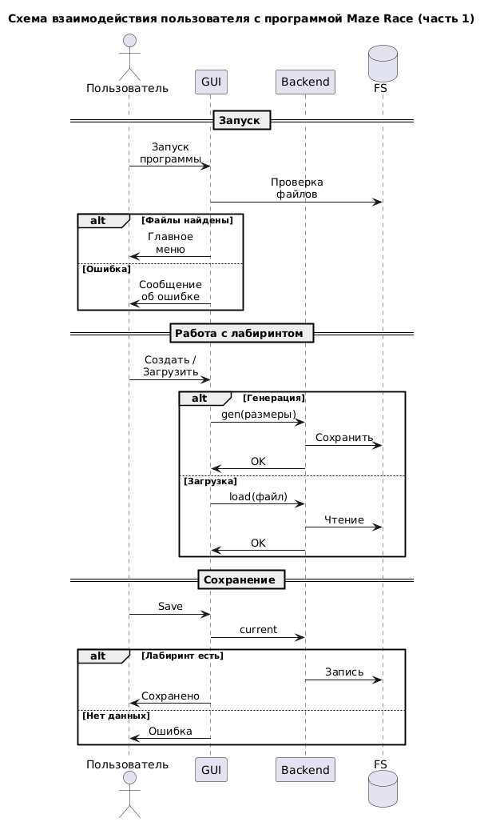
Рисунок 22 – Схема взаимодействия пользователя с программой (часть 1)
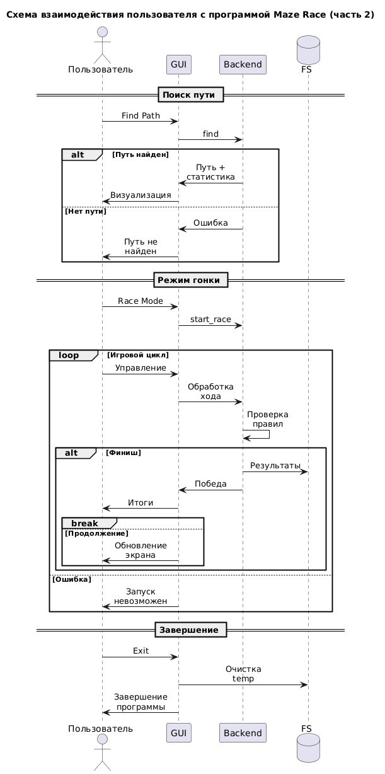
Рисунок 23 – Схема взаимодействия пользователя с программой (часть 2)
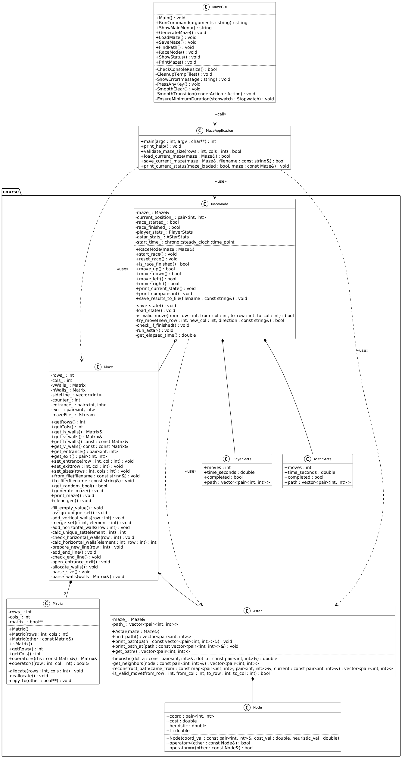
Рисунок 24 – Диаграмма классов программы
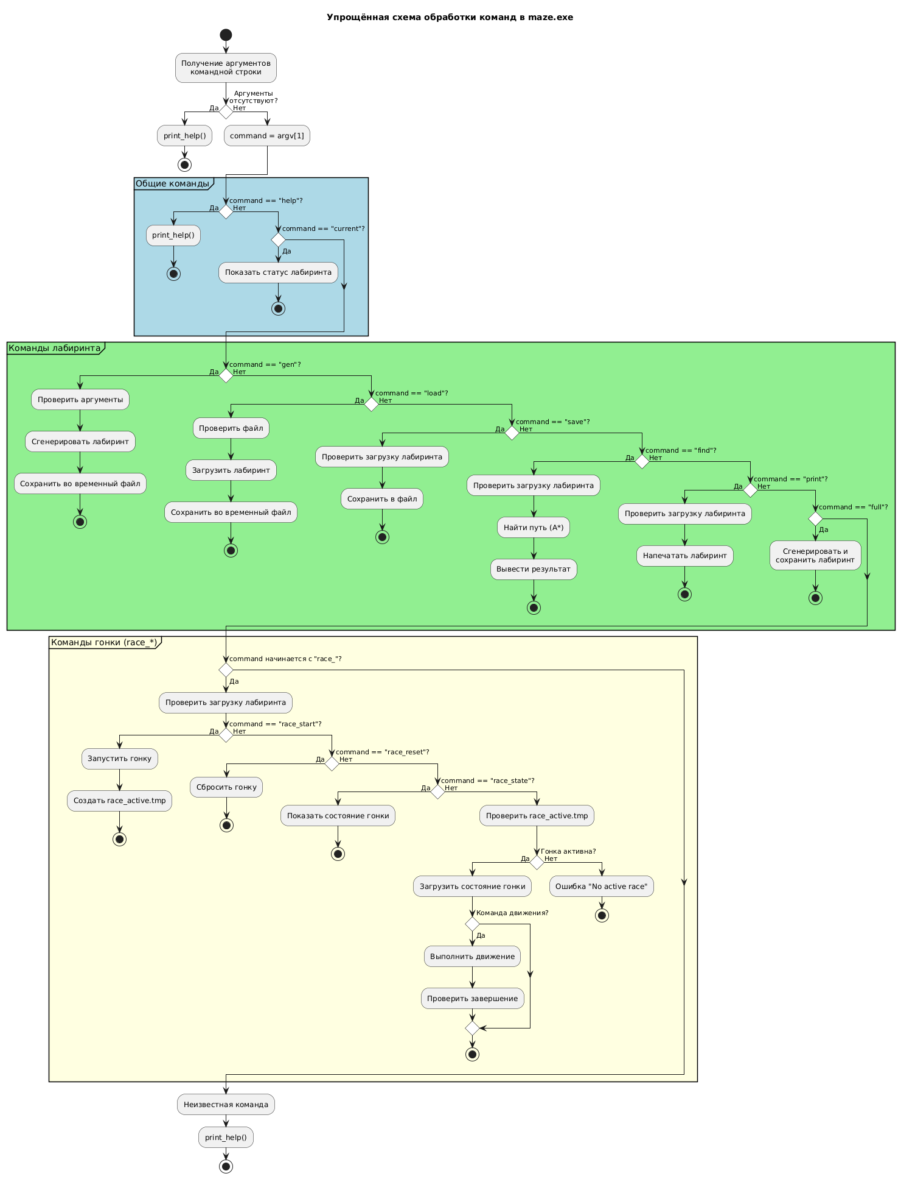
Рисунок 25 – Схема обработки команд в функции main

